Утверждаю:
Глава Новомихайловского сельсовета
П.А. Лавринов

Отчет
Новомихайловского СДК
о проделанной работе
за 2021 г.

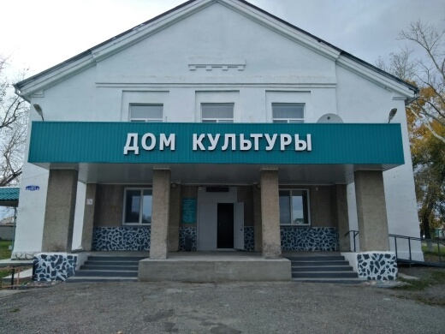

Директор МБУК Новомихайловский СДК И.В. Хандусенко

I.СЕТЬ КУЛЬТУРНО-ДОСУГОВЫХ УЧРЕЖДЕНИЙ(ФИЛИАЛОВ)
На территории муниципального образования Новомихайловский сельсовет находится одно культурно-досуговое учреждение культуры, МБУК Новомихайловский СДК, расположенное по адресу Республика Хакасия, Алтайский район, с. Новомихайловка, ул. Новая 10А, построенное в 1959 году.

- МАТЕРИАЛЬНО-ТЕХНИЧЕСКОЕ ОБЕСПЕЧЕНИЕ
- Здание -1;
- один зрительный зал на 132 посадочных места;
- имеется доступ в интернет, собственный сайт- https://новомихайловка-адм.рф/ ;
- одно автоматизированное рабочее место;
- специализированных транспортных средств не имеется;
- строительство (продолжении строительства) новых зданий учреждений (филиалов) не планируется;
- число учреждений (филиалов), где прошли капитальные или текущие ремонты -1.
Таблица 1
Культурно-досуговые учреждения (филиалы),
требующие капитального ремонта или аварийные

№  п/п | Наименование КДУ | Требуется капитальный ремонт / аварийный
1. | МБУК Новомихайловский СДК | Строительство модульной котельной и замена системы отопления МБУК Новомихайловский СДК завершилось во втором полугодии 2021 года.  Замена кровли МБУК Новомихайловский СДК планируется в первом полугодии 2022 года.
ИТОГО:

Таблица 2
Культурно-досуговые учреждения (филиалы),
принявшие участие в проекте «Местный дом культуры»

№ п/п | Наименование КДУ | Ремонтные работы и обновление МТБ
1. | МБУК Новомихайловский СДК
ИТОГО:

Таблица 3
Улучшение материально-технической базы

Наименование КДУ МО | Наименование программы (подпрограмма) | Виды работ (капитальные и текущие ремонты, пошив сценических костюмов и т.д.) | Приобретено
МБУК Новомихайловский СДК |  | Пошив сценических костюмов на вокальную группу (10 шт.), детские танцевальные (6 шт.) | Приобретение кресел для зрительного зала (132 шт.),  Экран для проектора 3*4, светодиодные блиндеры 2 шт., компьютерная техника, принтер цветной, принтер чёрно-белый, цветомузыка, микрофоны – 2 радиоустановки, стулья 10 шт.

Материально – техническая база МБУК Новомихайловский СДК за 11 месяцев 2021 года пополнилась за счёт средств Муниципального образования Новомихайловский сельсовет 194000 (сто девяносто четыре тысячи) рублей на пошив сценических костюмов и участие в программе «Культура Республики Хакасия» по которой Новомихайловский Дом культуры получил 1007529,60 (один миллион семь тысяч пятьсот двадцать девять рублей 60 копеек) на приобретение театральных кресел для зрительного зала. В связи с эксплуатацией с 1959 года действующие утратили большую часть эксплуатационных характеристик и критериев: износ обивки, трещины и сколы. Ремонт кресел проводился ежегодно и уже считался, не целесообразным. Не эстетический интерьер портил не только внешний вид зрительного зала, но и доставлял неудобство для зрителя. Кресла были закуплены и установлены. На остаточную сумму от аукциона приобрели экран для проектора 3*4 стоимость 60000 рублей, два светодиодных блиндера – общая стоимость 55 691,5 рублей компьютерная техника 55 420 тысяч, принтер цветной – 12499 рублей, принтер чёрно-белый – 10199 рублей, цветомузыка – 24750 рублей, микрофоны – 2 радиоустановки 25000 рублей, стулья 10 шт. – 12 000 рублей.

- КАДРОВОЕ ОБЕСПЕЧЕНИЕ
В МБУК Новомихайловский СДК работает 3 человека:
- штатных работников основного персонала - 3;
- работников, имеющих правительственные награды и почетные звания разного уровня, не имеется;
- работников, получивших за отчетный период правительственные награды и почетные звания разного уровня, не имеется;
- работников, продолжающих обучение в высших и средне-специальных учебных заведениях по направлению деятельности - нет.
Таблица 4
Обучение в высших и средне-специальных учебных заведениях
Кол-во обучающихся  всего (чел.) | Их общего кол-ва обучающихся –  в вузе | Их общего кол-ва обучающихся –  в ссузе | Звания, награды
0 | 0 | 0 | 0
ИТОГО: | 0 | 0 | 0
За 11 месяцев 2021 года директор МБУК Новомихайловский прошла обучение
- по дополнительной образовательной программе повышения квалификации «Контрактная система в сфере закупок: практическое применение с учётом внесённых изменений с 2021 года» в объёме 20 часов по очной форме обучения;
- работа с документами, содержащими служебную информацию ограниченного распространения в объёме 32 часов;
- охрана труда для руководителей;
- пожарно-технический минимум для руководителей.

- ИНФОРМАЦИОННО-МЕТОДИЧЕСКОЕ ОБЕСПЕЧЕНИЕ
В тексте необходимо указать следующую информацию:
- оказание методической помощи культурно-досуговым учреждениям - 0;
- организация и участие в обучающих семинарах, мастер-классах и т.д. -1;
- разработка положений о проведении конкурсов - 2;
- участие в конкурсах на получение грантов -0;
- число публикаций о деятельности учреждения, в том числе: в печатных СМИ, в электронных СМИ, в социальных сетях (при наличии сайта, страницы, группы в социальных сетях) - 1;
- наименование информационных партнеров (радио, телевидение, печатные издания) газета «Сельская правда», газета «Хакасия».

- ТРАДИЦИОННАЯ ХАКАССКАЯ КУЛЬТУРА
В Год хакасского эпоса в Хакасии
За 11 месяцев 2021 года в МБУК Новомихайловский СДК по традиционной хакасской культуре и Году хакасского прошло два мероприятия, на которых присутствовало 278 человек:
28.05.2021 г. Театрализованный концерт «Пой о нашей Родине, Хайджи!» начался с театрализации о том, как давным-давно на хакасской земле жила бедная женщина с сыном. И вот однажды она рассказала ему сказку о том, как парень влюбился в девушку, но злой колдун наказал его, сделав пауком. Там, где появлялся паук, звучала волшебная музыка. Мальчик загрустил, стал пропадать в лесу, искав паука. Мать, заметив, дала ему из своих кос волос, чтобы мальчик протянул его по еловой доске. Так родился чатхан. Всё больше и больше людей слышали эти чудесные звуки, рождались песни и по сей день на земле хакасской любят чудесную музыку чатхана. В конце инсценировки все участники концерта вышли на сцену и исполнили Гимн Хакасии. Затем номера о малой Родине перешли в песни и танцы о Великой России. В заключении участники художественной самодеятельности с шарами и флагами в руках исполнили песню «Мы дети твои, Россия»
17.10.2021 г. Мастер-класс по хакасскому танцу «Большой мир хакасского танца», который провели Новомихайловским детям хореографы из города Абакан, познакомив всех участников с движениями, что они означают, с чем связаны особенности хакасского танца. Дети разучили танец «Хакасские красавицы» (Приложение 1).

МЕЖНАЦИОНАЛЬНАЯ КУЛЬТУРА
За 11 месяцев 2021 года в МБУК Новомихайловский СДК по межнациональной культуре прошло 2 мероприятия, которые посетило 88 человек.
26.02.2021 г. работники Новомихайловского Дома культуры провели акцию вежливости "Сила этикета", благодаря которой жители села вспомнили, какие бывают вежливые слова и какие чудеса происходят благодаря им. Каждому участнику была подарена ромашка, на лепестках которой были написаны волшебные слова. (Приложение 2).
8.04.2021 г. Тематическое мероприятие, посвящённое Дню единения народов «Единство истории, единство народа». В начале мероприятия дети посмотрели презентацию из жизни российского общества, о том какие народы проживают на территории нашей страны. Познакомились с обычаями, культурой и бытом других народов, которые нужно уважать. Затем прошла викторина «Я – гражданин страны народного единства», участники мероприятия были поощрены призами.

- КУЛЬТУРНО-ДОСУГОВАЯ ДЕЯТЕЛЬНОСТЬ

- Цикл культурно-досуговых мероприятий
За 11 месяцев 2021 года в МБУК Новомихайловский СДК прошло 161 мероприятие, которые посетило 9126 человек, в сравнении с 11 месяцами 2020 года количество мероприятий и посещений выросло (мероприятий 64, посещений 2752).
Дистанционных – 30 мероприятий, участников 167.
- для детей до 14 лет прошло 76 мероприятий, посетило 3875 человек, в сравнении с 2020 годом число мероприятий и посещений выросло (мероприятий -23, посещений – 665);
- для молодёжи 63, которые посетило 2934 человек, в сравнении с 2020 годом (мероприятий 31, посещений 952);
- для людей старшего поколения 3, посетило 238 человек, в сравнении с 2020 годом число мероприятий и посещений выросло (мероприятий – 2, посещений – 66);
- для людей с ограниченными возможностями здоровья мероприятий в первое полугодие не проводилось,
- число мероприятий и охват населения услугами специализированного транспортного средства (при его наличии) -0.
- Также проводились онлайн мероприятия, которые размещались на странице в социальной сети ОДНОКЛАССНИКИ https://ok.ru/profile/595152785192

Таблица 5
Тематические мероприятия и охват посетителей
 | Тематические мероприятия и охват посетителей
 | Год хакасского эпоса в РХ |  | Десятилетие детства в России |  | Патриотические, всего |  |  | Из общего числа патриотических –  к 76-ой годовщине Победы в ВОВ |  | Анти-наркотические |  |  | Профилактика правонарушений
 | Число мероприятий | Число посетителей | Число мероприятий | Число посетителей | Число мероприятий | Число посетителей |  | Число мероприятий | Число посетителей | Число мероприятий |  | Число посетителей | Число мероприятий | Число посетителей
 | 2 | 278 | 6 | 448 | 20 | 1564 |  | 7 | 643 | 9 |  | 291 | 6 | 566
Онлайн мероприятия | 0 | 0 | 7 | 2185 | 5 | 700 | 2 |  | 60 | 6 | 359 |  | 2 | 300
  - Мероприятия к Десятилетию детства в России
В МБУК Новомихайловский СДК за 11 месяцев прошло 6 мероприятия, посвящённые, Десятилетию детства не проводилось, которые посетило 448 человек:
1.06.2021 г. Детский спектакль «Как собачка Мотя не хотела быть собакой», посмотрело132 человека. Собачка Мотя устав от собачьей работы сбежала от хозяина, решив для себя, что больше никогда не будет собакой, отправилась искать друзей. Попав в чужой двор, где тоже сбежала собака, Мотя познакомилась с петухом и котом, те наоборот хотели быть собакой и служить при дворе. Хозяева предложили гостье поменяться ролями. Попробовав себя в чужой шкуре, Мотя не очень осталась довольной. Вдруг неожиданно во двор пробралась лиса, испугав кота и петуха. Смелая Мотя прогнала рыжую, за это ей предложили кот и петух дружбу, а также персональную будку и цепь. (Приложение 3).
1.06.2021 г. Конкурс рисунков на асфальте «Лето! Солнце! Каникулы!»

19.06.2021 г. Игровая программа «Навстречу новым приключениям» собрала 60 ребят. Разделив всех участников на команды (цвета радуги), ведущий пират Джек Воробей позвал всех в летнее путешествие. Разгадывали загадки, участвовали в инсценировке сказки, играли в игры, танцевали, пели. Приплыв на необитаемый остров нашли сокровища (сладости). Было весело и увлекательно.

24.06.2021 г. Спортивная игра, посвящённая Международному Олимпийскому дню «Быстрее! Выше! Сильнее!». На улице с утра сверкало солнце, возле дома культуры играла весёлая музыка, зазывая всех на мероприятие. Пришло и приняло участие 80 человек. Работало несколько площадок: волейбольная, детская игровая, эстафетная. В конце мероприятия все получили заряд положительный энергии, а также грамоты и призы.
Так же в течении 11 месяцев проводились для детей воробьиные дискотеки.

  - Мероприятия патриотической направленности
В МБУК Новомихайловский СДК за 11 месяцев 2021 года прошло 20 мероприятий, которые посетило 1564 человек. В результате работы патриотической направленности у подрастающего поколения формируется патриотическое сознание. Мероприятия в области патриотического воспитания формируют активную жизненную позицию, способствуют возрастанию социальной активности населения, осознанию ответственности за судьбу страны, возрождению духовно-нравственных, культурно-исторических, военно-патриотических и других ценностных критериев. Нацеливают на знание и соблюдение норм правового государства, формируют устойчивую систему нравственных идеалов и принципов.
Тема патриотического воспитания, любви к Отечеству, возрождение патриотизма, культуры, духовности на основе традиционных ценностей культуры русского народа постоянно находится в поле зрения работников Дома культуры. При подготовке и проведении данных мероприятий используются самые различные формы работы, такие как круглые столы, встречи с интересными людьми, разнообразные тематические концертные программы, викторины, встречи от всей души, музыкальные гостиные. Такие мероприятия позволяют открыть перед участниками и зрительской аудиторией весь спектр объемного понятия «патриотизм». Подтверждением целенаправленной работы в данном направлении являются традиционно проводимые мероприятия:
28.01.2021 г. Тематическое мероприятие, посвящённое Дню снятия блокады Ленинграда 1944 года «Битва за Ленинград», посетило 30 человек.
Ведущая рассказала детям о тяжёлых испытаниях, выпавших на долю жителей осаждённого закрытого города Ленинграда: о голоде и холоде, о детях и женщинах, о защите и обороне города советскими солдатами. Большое впечатление на детей произвел рассказ о норме хлеба блокадников, о том, что значили в то время хлебные карточки. На протяжении всего мероприятия звучали стихи о войне, о блокаде. Мероприятие сопровождалось презентацией. В конце мероприятия школьники пришли к выводу, что мужество, боль и героизм блокадного Ленинграда воспитывает в нас чувство патриотизма, гордости и уважения к старшему поколению, выстоявшему, в тяжёлых условиях блокады и почтили минутой молчания память ленинградцев, погибших во время блокады.
16.02.2021 г. тематическое мероприятие «Герои Афганской войны» присутствовало 30 человек. Ведущий рассказал участникам мероприятия о событиях той страшной войны, о героях земляках, о том, что своих героев и историческое событие своей страны надо чтить и помнить. В заключении мероприятия всех погибших ребята почтили минутой молчания.
23.02.2021 г. Праздничный концерт, посвящённый Дню защитника Отечества «О славе, о подвиге, о любви» на котором присутствовало 80 человек. В зале царила торжественная атмосфера праздника. Зрителем были восприняты с особым восторгом песни и танцы в исполнении детей. Все номера сопровождались видеофайлами, особой изюминкой стал ролик «Мой папа защитник», в котором дети нашего села дарили поздравления и пожелания своим близким людям.
5.03.2021 г. прошло тематическое мероприятие "Казачья слава - воинская слава", на которое было приглашено казачье общество из города Абакана.
Роль казачества в жизни и истории нашей страны неоспорима, у них самобытная культура, глубокое понимание человеческих ценностей, верность традициям. Ребята с удовольствием слушали рассказы гостей о жизни и быте казаков, о разновидности оружия, также продемонстрировали традиционные казачьи костюмы, показали мастер - класс по владению казачьей шашкой. Дети с интересом рассматривали и даже попробовали владеть казачьей саблей, нагайкой.
В конце мероприятия поблагодарили гостей за очень увлекательную и познавательную встречу и ещё долго делились своим восторгом друг с другом. (Приложение 4).
18.03.2021 г. тематическое мероприятие «Крым - наш!», в котором приняло участие 25 детей. Цель данного мероприятия: показать историческую, геополитическую роль полуострова Крым в истории и современности России, подчеркнуть обоснованность воссоединения с точки зрения мирового права, моральных и этических норм. В начале мероприятия прозвучала песня, про Крым. Ведущая познакомила детей с символикой Крыма (Герб, Флаг, Гимн). Затем был показан фильм «Природа Крыма. Волшебный край». В заключение мероприятия все участники поздравили Крым и пожелали ему дальнейшего процветания.
21.04.2021 г. Тематическое мероприятие «Я рисую просторы Хакасии», присутствовало 38 детей. Ведущая открыла мероприятие стихотворением хакасского поэта Геннадия Маеркова «Моя Хакасия». Затем был показан фильм об удивительных местах хакасской природы. Далее ребятам было предложено нарисовать памятные места Хакасии. В завершении все вместе оформили выставку «Я рисую просторы Хакасии».
4.05.2021 г. Тематическое мероприятие «Военными дорогами», участвовало 60 человек. До начала мероприятия в зале звучали песни военных лет. В ходе мероприятия участники вспомнили пять главных сражений Великой Отечественной войны от 1941 по 1945 годы. (Курская, Московская, Сталинградская, Белорусская, Берлинская.) Посмотрели фильм о событиях тех сражений, принёсших Великую Победу. В заключении мероприятия присутствующие в зале исполнили песню «День Победы». (Приложение 5).
9.05.2021 г. Выставка рисунков «Спасибо деду за Победу!» поместила работы 180 ребят.
9.05.2021 г. Праздничный концерт «Славе – не меркнуть! Традициям – жить!» посмотрели 132 человека. Песни тех лет, звучащие со сцены, никого не оставляют равнодушными, со слезами на глазах слушают зрители «Огонёк», «Синий платочек», «Смуглянка», «Нам нужна одна Победа», в исполнении участников художественной самодеятельности Новомихайловского Дома культуры.
12.06.2021 г. Праздничный концерт, посвящённый Дню России «Моя Россия!» был представлен вниманию 150 человек. 12 июня вся страна отмечает важный государственный праздник – День России. Новомихайловский Дом культуры подготовил праздничную концертную программу с песнями о Великой России, о её необъятных просторах. Танцы, стихи, миниатюры наполняли праздничную атмосферу зала.
22.08.2021 г. Тематическое мероприятие, посвящённое Дню государственного флага России «Флаг России!» Этот праздник заставляет нас вспомнить славные страницы истории Отечества и ещё раз обратиться к символике, которую следует беречь каждому из нас. В Доме культуры была оформлена выставка «Святые символы России». Всё мероприятие сопровождалось музыкальными номерами и видео – презентацией.
27.10.2021 г. Открытие парка культуры и отдыха «Ласточкино гнездо» .
В селе Новомихайловка произошло очень важное событие, открытие парка культуры и отдыха, которого очень долго ждали жители села. Множество гостей приехали поздравить Новомихайловцев: правительство Республики Хакасия, администрация Алтайского района, спонсора, телевидение. Жители села трепетно подошли к выбору названия парка, активно поучаствовав в конкурсе. В торжественной обстановке глава Новомихайловского сельсовета вручил победителю подарок. Работники Дома культуры подготовили праздничную программу с танцами, песнями, миниатюрами. Несмотря на непогоду, настроение у всех было праздничное. (Приложение 6).

- Организация досуга различных социальных и возрастных групп населения
  - Организация детского досуга
За 11 месяцев в МБУК Новомихайловский СДК для детей прошло 76 мероприятий, которые посетило 3875 ребёнка. В сравнении с 2020 годом число мероприятий и посещений значительно повысилось (23 мероприятие, посетило 665 человек). (Приложение 7).
Также проводились онлайн мероприятия, видео уроки по безопасности от мошенников, на дорогах, а также конкурсы, театрализация и показ фильмов, в количестве 22 мероприятий, 3604 просмотра, 128 участников.

Свободное время ребенка является одним из важных средств формирования его личности. Оно непосредственно влияет и на его обучающие способности, производственно-трудовую сферу деятельности, ибо в условиях свободного времени наиболее благоприятно происходят рекреационно-восстановительные процессы, снимающие интенсивные физические и психические нагрузки. Использование свободного времени детьми является своеобразным индикатором ее культуры, круга духовных потребностей подрастающего поколения. Являясь частью свободного времени, досуг привлекает детей его нерегламентированностью и добровольностью выбора его различных форм, демократичностью, эмоциональной окрашенностью, возможностью сочетать в себе физическую и интеллектуальную деятельность, творческую и созерцательную, производственную и игровую. Практика детского досуга показывает, что наиболее привлекательными формами для детей являются музыка, танцы, игры, викторины, ток-шоу, КВН. Надо не только знать сегодняшние культурные запросы подрастающего поколения, предвидеть их изменение, но и уметь быстро реагировать на них, суметь предложить новые формы и виды досуговых занятий.

Работа с детьми и подростками ведётся по направлениям:
Традиционная народная культура;
- Патриотическое воспитание;
- Духовно-нравственное развитие;
- Здоровый образ жизни и профилактика безнадзорности и правонарушения;
- Развлекательные и игровые программы;
- Развитие художественного творчества.
Наиболее яркими мероприятиями были:
17.02.2021 г. игровая тематическое мероприятие, посвящённое 115-летию со дня рождения детской поэтессы А.Л. Барто «Я уже совсем большая!»
Работники Дома культуры провели литературное путешествие по страницам книг Агнии Львовны Барто. В начале рассказали о интересных фактах из жизни и творчестве поэтессы, затем отправились по станциям «Игрушки», «Игровая», «Физминутка», «Поговорная», «Звенигород», «Творческая», на каждой из которых вспоминали стихи Агнии Львовны, пытались сочинить сами, отгадывали загадки, пели песни, играли небольшие миниатюры. В конце игры все дети нарисовали рисунки любимых героев книг Агнии Барто.
3.02.2021 г. театрализованная игра, посвящённая Всемирному дню дикой природы «В гостях у Лесовичка», в которой приняли участие 38 детей.
Такие мероприятия учат детей узнавать животный и растительный мир, правила поведения в лесу и бережное отношение ко всему живому. Ведущая пригласила детей на прогулку в лес, но для начала ребята вспомнили правила поведения в лесу, разбудив голосами старичка Лесовичка. Дети объяснили, что не хотели его будить, а только хотели погулять и поиграть в лесу. Старичок пустил ребят с одним условием, что они с ним поиграют в игры: «Собери шишки», «Ромашка», «Корзинка Лесовичка», особенно весёлой им увлекательной была игра «Веник для Лесовичка», в которой дети лечили старичка. В конце игры Лесовичок поблагодарил детей за то, что посетили его, а дети за гостеприимство, пообещав, что будут беречь и охранять лес.
12.04.2021 г. Викторина ко дню космонавтики «Космические старты». Дети с удовольствием отвечали на вопросы, соревновались в знаниях о космических просторах, научных достижениях в области астрономии. Затем из пластилина лепили ракеты, космонавтов, звёзды, планеты. В конце мероприятия все получили сладкие призы.
30.04.2021 г. Тематическое мероприятие «Пожарный – почётная профессия» познакомило детей с трудной, но очень нужной и почётной профессией. Приглашённый гость из добровольной пожарной дружины Новомихайловского подразделения подробно рассказал детям обо всех тонкостей пожарного дела, а также провёл экскурсию, на которой дети могли исследовать пожарный рукав, автомобиль, одежду. Ребятам очень понравилось, многие с уверенностью сказали, что в будущем они обязательно будут пожарниками.
14.05.2021 г. Спортивно-развлекательная игра «Развлекалки от скакалки» собрала в зале 40 ребят. Весёлые спортивные игры, эстафеты всех зарядили положительным зарядом бодрости.

1.06.2021 г. Детский спектакль «Как собачка Мотя не хотела быть собакой», посмотрело132 человека. Собачка Мотя устав от собачьей работы сбежала от хозяина, решив для себя, что больше никогда не будет собакой, отправилась искать друзей. Попав в чужой двор, где тоже сбежала собака, Мотя познакомилась с петухом и котом, те наоборот хотели быть собакой и служить при дворе. Хозяева предложили гостье поменяться ролями. Попробовав себя в чужой шкуре, Мотя не очень осталась довольной. Вдруг неожиданно во двор пробралась лиса, испугав кота и петуха. Смелая Мотя прогнала рыжую, за это ей предложили кот и петух дружбу, а также персональную будку и цепь.

1.06.2021 г. Конкурс рисунков на асфальте «Лето! Солнце! Каникулы!»
Лето–удивительная пора, которая дарит нам целый океан эмоций и впечатлений, витаминов и буйство красок.
Что бы запомнить яркие краски лета, энергию солнца и природы, ребятам было предложено принять участие в конкурсе рисунков на асфальте. Рисовать цветными мелками — это счастье для наших художников. Асфальт расцветал яркими красками: желтое солнце светило неровными лучами, на лугу расцвёл ковёр из необычных цветов, над которыми порхали удивительные бабочки. Дети очень старались, аккуратно раскрашивая свои рисунки. Никто не скучал, были все заняты творчеством. Праздник прошел интересно и весело. По окончании мероприятия ребята получили сладкие призы.
3.06.2021 г. Познавательная игровая программа по правилам дорожного движения «Тише едешь, дальше будешь», приняло участие 45 ребят. Мероприятие проводилось на площади СДК, где на асфальте была начерчена дорога с перекрёстками, светофорами, пешеходными переходами. Дети с удовольствиями проявляли знания в правилах дорожного движения в игровой форме.

6.06.2021 г. Викторина по сказкам А.С. Пушкина «У Лукоморья дуб зелёный…» готовилась и проводилась с детьми летней оздоровительной площадки. Ребята разделились на пять команд. Ведущая в образе Сказочницы задавала вопросы по сказкам. Команда, ответившая правильно получала жетон, в виде части пазла. Первая команда, собравшая пазл с картинкой из сказки «Сказка о золотом петушке» стала победителем викторины.

19.06.2021 г. Игровая программа «Навстречу новым приключениям» собрала 60 ребят. Разделив всех участников на команды (цвета радуги), ведущий пират Джек Воробей позвал всех в летнее путешествие. Разгадывали загадки, участвовали в инсценировке сказки, играли в игры, танцевали, пели. Приплыв на необитаемый остров нашли сокровища (сладости). Было весело и увлекательно.

24.06.2021 г. Спортивная игра, посвящённая Международному Олимпийскому дню «Быстрее! Выше! Сильнее!». На улице с утра сверкало солнце, возле дома культуры играла весёлая музыка, зазывая всех на мероприятие. Пришло и приняло участие 80 человек. Работало несколько площадок: волейбольная, детская игровая, эстафетная. В конце мероприятия все получили заряд положительный энергии, а также грамоты и призы.

1.07. 2021 г. Литературно – развлекательная программа «У природы нет плохой погоды».
У природы нет плохой погоды – все мы знаем эту фразу, но все же, когда на улице ясное небо и светит солнышко, настроение у большинства людей улучшается. И даже в самый пасмурный день можно оставаться бодрым и веселым и не поддаваться хандре.
Из рассказа ребята узнали, как наши предки предсказывали погоду без метеорологических спутников, как по особым приметам могли определить будущий урожай? В природе все взаимосвязано и каждое явление имеет свои последствия.
Участники мероприятия читали стихи о лете. Викторина «Любимые мультфильмы и погода» понравилась всем без исключения, а песенки о дождике и солнышке помогли найти правильные ответы.
Закончилось мероприятие веселой игрой «Ветерок листвой шуршит».

5.07.2021 г. Конкурс талантов «А вам слабо?» прошёл в Новомихайловском СДК, где каждый участник проявил свой талант в пении, актерском мастерстве, танцах. Желание выйти на сцену заставило ребят оказаться в удивительном путешествии на скоростном поезде по станциям "Театральная", "Сказочная", "Танцевальная», на каждой были определены победители!
На церемонии награждения самые талантливые, активные ребята приняли участие в фотосессии оригинального фото "А вам слабо!?"

16.07. 2021 г. Конкурс рисунков «Я рисую лето»
в Новомихайловском СДК прошёл конкурс детских рисунков «Я рисую лето». Участие в конкурсе принимали дети всех возрастов. Работы рисовали цветными карандашами. В конкурсе ребята не только поделились своими летними впечатлениями, изобразив нынешнее время года во всей его красе, но и поделились впечатлениями от прочитанных сказок, нарисовав сказочных героев. В своих рисунках мальчики и девочки изображали солнышко, радугу, цветы, бабочек, детей. Все работы оказались интересными — одни из-за своеобразной манеры исполнения, другие из-за невероятно милых деталей, третьи понравились самой задумкой. А в заключении мероприятия юные художники весело и дружно отгадывали вопросы сказочной викторины, продолжали пословицы и поговорки о лете.

19.07.2021 г. Музыкально – танцевальная программа для детей «Диско – Клаб»
Танцевальная вечеринка, или детская дискотека — это всегда веселая затея, танцевать любят все дети и это уже большой плюс для того, чтобы мероприятие прошло успешно. А если к дискотеке хорошо подготовиться и провести ее грамотно, то можно в итоге получить отличный праздник детям и кучу положительных эмоций. Именно такая вечеринка состоялась 19 июля 2021 года в Новомихайловском сельском доме культуры. В программе были игры, конкурсы для детей дошкольного и школьного возраста. Ребята активно участвовали и получали не только хорошее настроение, но и призы. Никто из присутствующих не остался без подарков. Праздник всем понравился, дети были в восторге. Такие мероприятия систематически проводятся в доме культуры, вот и сегодня ребята отметили, что с нетерпением будут ждать следующей вечеринки.

23.08.2021г. Игра – приключение «Приключение на пиратской шхуне!
Цель игры – найти клад, который был спрятан очень давно. Местонахождение этого клада указано на одном из шести кусков карты. Воспитанники должны, выполняя задания, находить части карты.
В процессе игры дети последовательно двигались по этапам, решая различные задания (активные, логические, поисковые), чтобы отыскать клад. Ребята проявляли смекалку, наблюдательность, находчивость и сообразительность, а это тренировка памяти и внимания.
В итоге дети прошли шесть этапов, на каждом из которых были представлены задания в виде поиска зеленой пятки, отгадывание загадок и пословиц, собирание пазла с изображением пирата, нахождение бутылки с посланием. Самый последний кусок карты указывал место расположения таинственного клада. Найдя сундук с кладом, дети были очень рады призам, спрятанным в сундуке. Игра прошла в тёплой дружеской атмосфере. Дети очень сплотились во время игры. Все участники получили отличный заряд бодрости и море положительных эмоций.

1.08.2021 г. Театрализованная игра «Заколдованный лес» по сюжету игры дети попадают в заколдованный лес, где лесная фея просит расколдовать её друзей, лесных зверей, для этого надо выполнить ряд заданий, за которые дети будут получать волшебные звёзды, которые развеют чары злого волшебника. Ребята отгадывали загадки, собирали картинки с изображением животных, играли в пантомима, переходили болото по кочкам (викторина). Лесная фея поблагодарила детей за спасение лесных обитателей и наградила вкусными мармеладками в виде лесных ягод.

6.08.2021 г. Литературно-музыкальная гостиная «Мелодия лета». В ходе мероприятия дети с ведущей вспоминали уходящее лето читая о нём стихи, вспоминая приметы, исполняя песни.

15.08.2021 г. Устный журнал «Я голосую за жизнь» начался с просмотра ролика о здоровом образе жизни. Затем ребятам предложили выбрать смайлик любимого цвета и прикрепить на плакат «Сделаем жизнь цветной», на котором была изображена серая дорога, после чего она стала яркой и красочной. Ребята сделали вывод, что пагубные привычки это и есть серая дорога в бездну, а цветная ведёт человека к здоровому образу жизни, даря радость не только себе, но и окружающим людям радость, тепло и здоровье.

1.07.2021 г. Игровая программа «Дары красавицы осени», собрала 32 ребёнка. Дети с удовольствием в эстафете собирали богатство с огорода, отгадывали загадки, затем всех участников ведущая наградила по наливному яблоку.

13.09.2021 г. Игровая программа ко Дню светофора «Светофорик», приняло участие 60 детей. Ребята очень уверенно блистали и делились знаниями ПДД друг с другом, познакомились с дорожными знаками, подружились с светофором, узнали много нового о безопасном поведении на дорогах, с удовольствием отгадывали загадки, пели песни, играли в игры. Затем актёр Светофор провёл небольшое практическое задание: переходили дорогу, показывали как с велосипедом пересекать проезжую часть, как правильно выходить из автобуса. Затем собирали пазлы из знаков, играли в эстафеты. В конце мероприятия все участники игровой программы получили буклеты, по правилам дорожного движения "Безопасная дорога".

17.10.2021 г. Мастер-класс по изготовлению подарка папе ко Дню отца, 26 ребят вместе с художественным руководителем своими руками сделали интересную открытку для папы.

11.11.2021 г. Познавательное мероприятие «Дикие и домашние животные», познакомило 45 ребят с домашними питомцами и дикими животным. Всё мероприятие сопровождалось мультимедийным рядом.
Во всех мероприятиях принимают участие дети с ограниченными возможностями здоровья. В нашем селе проживает два человека.

Инклюзивных мероприятий для детей за 11 месяцев 2021 года не проводилось.

Таблица 6
Организация досуга детей в период летних каникул 2021 года
Число обслуженных пришкольных лагерей |  | Число культурно-массовых мероприятий |  | Число посетителей-детей, чел.
 |  |  |  | Всего |  | Их них – малообеспеченных, инвалидов и с ограниченными возможностями здоровья
2020 | 2021 | 2020 | 2021 | 2020 | 2021 | 2020 | 2021
0 | 1 | 0 | 10 | 0 | 633 | 0 | 1

2.2. Организация молодежного досуга

Формы проведения досуга молодежи в Новомихайловском Доме культуры существенно отличаются от форм досуга других возрастных групп в силу присущих молодым духовных, физических, социальных потребностей, психологических особенностей. К таким особенностям можно отнести повышенную эмоциональность, динамичную смену настроений, зрительную и интеллектуальную восприимчивость. Молодых людей влечет все новое, неизвестное. К специфическим чертам молодости относится преобладание поисковой активности. Молодежь более склонна к игровой деятельности, дающей постоянный приток эмоций, новых ощущений. К организации досуга молодежи необходимо подходить как к средству формирования всесторонне развитой личности. При выборе тех или иных форм досуговой деятельности необходимо учитывать их воспитательное значение, четко представлять, какие качества личности они помогут сформировать или закрепить в человеке. Упор на творческие виды досуговых занятий, на обеспечение прямого участия в них каждого молодого человека – вот путь формирования у юношей и девушек личностных качеств, способствующих содержательному и активному проведению досугового времени.

Работа с молодёжью осуществляется по направлениям:
- Традиционная народная культура
- Патриотическое воспитание
- Духовно-нравственное развитие
- Здоровый образ жизни и профилактика правонарушения
- Развлекательные и игровые программы
- Развитие художественного творчества
Для молодёжи за 11 месяцев 2021 года прошло 63 мероприятия, посетило 2934 человека. (Приложение 8).
Наиболее яркими были:
25.01.2021 г. игровая программа для молодёжи «Студенческие забавы», посетило 40 человек. Праздник проводился в виде интеллектуальной игры. Перед началом участники разделились на 2 команды. Командам давалось несколько минут на то, чтобы придумать себе название. Единственное условие для названия команд – тема, связанная с днем студента, так как праздник был приурочен к Международному дню студента. Молодёжь принимала активное участие в соревнованиях: выполняли задания на смекалку, поддерживая и помогая друг другу.
На празднике чувствовалась весёлая и дружелюбная атмосфера, несмотря на то, что при проведении игры присутствовал соревновательный момент.
На празднике не было пассивных наблюдателей. Все ребята, остались довольны.
17 марта игровая программа «ЗОЖ – это так просто!», присутствовало 35 человек. Молодым людям ведущая в очередной раз, в игровой форме напомнила о сомнительных удовольствиях, получаемых от употребления наркотиков, алкоголя и курения, о необратимых последствиях от употребления. Далее был показан видеоролик, в котором вредные привычки сопоставлялись здоровому образу жизни (спорт, здоровое питание, активный образ жизни). В конце мероприятия прошла дискуссия, и были всем подарены буклеты.
12.07.2021 г. спортивная программа «Теннисный старт» собрала 20 человек. Теннисный турнир – это массовый, увлекательный, зрелищный вид спорта. Стремление превзойти соперника в быстроте, изобретательности, меткости подач, делает игру интереснее и азартнее. Именно на таком подъёме прошла игра, на которой определился победитель, которого наградили почётной грамотой и памятным подарком.
29.09.2021 г. спортивная программа «Калейдоскоп подвижных игр», приняли участие80 человек. Цель мероприятия – пропаганда здорового образа жизни, привлечение молодёжь к занятиям спортом. В состязаниях приняли участие молодёжь разного возраста. Накал страстей и здоровый соревновательный дух сопровождали состязания на протяжении всех этапов. Молодые люди померились силами, проявили смекалку и ловкость в веселых эстафетах. В программу “Веселых стартов” вошли эстафеты: “Олимпийский огонь”, “Самый меткий”, “Самый быстрый”, конкурс капитанов “Пирамида” и эстафета “Мяч”. Участники состязались не только в силе, ловкости, смекалке, быстроте, но и в интеллектуальном конкурсе. Праздник прошел весело и задорно: команды продемонстрировали свои спортивные умения, а также получили заряд бодрости и массу положительных эмоций.
14.10.2021 г. посиделки с элементами театрализации «Покровские посиделки», в которых приняли участие 64 человека.
Сотрудники дома культуры подготовили фольклорную программу для молодежи, которая рассказала о старинных давно забытых играх, в которые играли наши бабушки и дедушки. Ведущая познакомила молодых людей со старинными скороговорками, потешками, песнями, хороводами, которые применяли во время игр. Все с удовольствием погрузились в прошлое, вспомнив рассказы своих прабабушек из своих семейных историй.

- на территории Новомихайловского сельсовета действует совет молодёжи, который тесно сотрудничает с Домом культуры. Молодые люди не только сами принимают участие в мероприятиях, проводимых в СДК, но и привлекают молодёжь села;
- с «трудными» подростками в Доме культуры ведётся работа по привлечению их в различные мероприятия и клубные формирования. (1 человек)
- в целях профилактики антинаркотической зависимости работники Дома культуры проводят лекции и беседы, которые являются наиболее действенными методами проведения профилактических мероприятий, с изобилующими фотоматериалами и презентациями. Таким образом, целью мероприятий служит воспитание привязанности и уважению законов и норм общества, исключающих употребление наркотиков. За первый квартал прошло 2 лекции, которые посетило 70 человек.
- по профилактике правонарушений с молодёжью проводятся беседы.
26 февраля на территории Новомихайловского поселения прошла акция вежливости «Сила этикета», 48 участников, благодаря которой жители села вспомнили, какие бывают вежливые слова и какие чудеса происходят благодаря им. Каждому участнику была подарена ромашка, на лепестках которой были написаны волшебные слова.
- во все мероприятия патриотической направленности привлекается молодёжь.
- по профилактике экстремизма в Доме культуры за первый квартал мероприятий не проводилось.
28.04.2021 г. Акция «Сигареты – заменяем на конфеты», в которой приняло участие 40 человек. Работники Дома культуры вышли на улицу, предлагая прохожим заменить сигарету, на конфету, все с улыбкой с удовольствием менялись.

25.06.2021 г. Развлекательная программа для молодёжи «Даёшь, Молодёжь!» собрала в танцевальном зале 100 человек. Весёлые игры, конкурсы в умении исполнять хиты, танцевальный марафон всё это сделало мероприятие ярким и насыщенным.

Также на протяжении второй половины первого полугодия два раза в неделю для молодёжи проводятся вечера отдыха.

12.08.2021 г. Беседа «Скажи наркотикам нет!», прослушало 20 человек.

15.08.2021 г. устный журнал «Я голосую за жизнь!», присутствовало 15 человек.
20.09.2021 г. тематический час по профилактике вредных привычек «Послушай и запомни!», присутствовало 38 человек.

7.10.2021 г. беседа «Не будешь пить, и курить – будешь очень долго жить!» в которой приняло участие 42 человека.

  - Организация досуга людей старшего поколения
В Новомихайловском поселении проживает 164 человека пожилого возраста. За 11 месяцев 2021 года для данной категории населения провели три мероприятия, которые посетило 238 человек. (Приложение 9). Поскольку этот возраст самый уязвимый перед новой корона вирусной инфекцией COVID-19, работники Дома культуры предлагают людям пожилого возраста посещать вокальный кружок «Рябинушка», небольшими группами. Так же проводят небольшие мероприятия:
20.04.2021 г. Вечер русской песни «Музыкальная завалинка» собрала гостей в приятной обстановке. Соскучившись по общению люди не могли наговорится, пели песни, читали стихи за ароматной чашкой чая.

3.10.2021г. В Новомихайловском Доме культуры прошёл праздничный концерт, посвящённый Дню пожилого человека «В гости к самовару». В зале царила праздничная атмосфера. В фойе гостей встречала Петрушка. Весь концерт сопровождался мультимедийным рядом. Весёлые песни, задорные танцы радовали зрителей. Все номера между собой были связаны небольшими миниатюрами, где замечательно исполнили свои роли Надежда Тимошева, Надежда Соловецкая и Анна Холявкина. Особое внимание зрителей привлекало выступление детских коллективов, изюминкой стали осенние частушки.
Организация семейного досуга
Главное богатство нашего села – семьи, живущие в нем. Хорошая традиция сложилась в Доме культуры – проводить семейные праздники на базе Дома культуры. Что может быть лучше, чем собраться вечером всей семьёй за столом и поиграть в игры? А если собирается несколько семей, то получается настоящий праздник! Праздники получаются теплыми и душевными, как в доброй, хорошей семье! За 11 месяцев 2021 года работа по организации семейного досуга была плодотворной, ведь объединение творческих семей дает возможность жителям села реализовывать свои таланты, пополнять багаж своих культурных и духовных знаний, обмениваться жизненным опытом, решать важные социальные вопросы. Семейные мероприятия нацелены на укрепление института молодой семьи и престижа семейной жизни; на повышение роли семьи в жизни общества; пропаганду здорового образа жизни, популяризацию форм семейного досуга. (Приложение 10).

7.03.2021 г. Праздничный концерт «Королевы весны», на котором дети и папы поздравляли своих мам – королев. Трепетное отношение к хранительницам домашнего очага было трепетным. Песни, танцы, небольшие миниатюры возвышали женщин. Присутствовало 80 человек.

8.07.2021 г. концертная программа «Мы с тобой два берега у одной реки» на которой присутствовало 100 человек. Программа состояла из концертных номеров и поздравлений, которые сопровождались мультимедийным рядом. Участники художественной самодеятельности поздравили всех с праздником, и через свои творческие номера еще раз напомнили всем, что самое главное в жизни каждого человека – это семья.

2.10.2021 г. тематическое мероприятие «Благословляем Вашу седину», приняло участие 75 человек. На протяжении всего мероприятия звучали теплые слова поздравлений, танцы завораживали своей яркостью и разнохарактерностью: от нежного осеннего вальса, до задорного танца, песни, что звучали на сцене Новомихайловского Дома культуры, нашли свое отражение в сердцах зрителей.

28.11.2021 г. В предверии Дня матери Новомихайловский СДК объявил акцию «Я как мама!». Нужно было прислать свою фотографию, соответствующую названию конкурса. Много мам и детей прислали фотографии, где дети одеты как мама, готовят как мама, моют посуду как мама и много других сюжетов тематики «Я как мама». Фотографии были выставлены в сети ОДНОКЛАССНИКИ, где все желающие смогли проголосовать, поставив лайк. Семья победители получили грамоту и памятный подарок.

28.11.2021 г. праздничный концерт, посвящённый Дню матери «Маму милую мою, очень сильно я люблю!» посмотрели 130 человек.
Красивым и незабываемым получился праздничный концерт, посвященный Дню матери. В этот день звучали многочисленные слова благодарности, восхищения, уважения и любви любимой мамочке. На протяжении всего праздника в зале царила необыкновенная атмосфера домашнего уюта и теплоты, ведь мама – это самый дорогой и близкий человек, без которого наша жизнь не была бы такой счастливой и радостной!
Также родители совместно с детьми посещают кружки, участвуют в выставках декоративно-прикладного творчества. Одна из таких прошла 28 мая «Народные умельцы», где семья Брова мама Василиса и дочь Варвара представили свои шедевры (вязанные игрушки).

2.5. Организация досуга людей с ограниченными возможностями здоровья

В современном мире степень включенности человека в культурный процесс определяет качество его жизни, его удовлетворенность. Социально-культурная деятельность во всем ее многообразии занимает приоритетное место в процессе реабилитации социально уязвимых групп населения. Это позволяет рассматривать социально-культурную реабилитацию как комплекс мер, имеющий цель помочь достигнуть данной категории людей оптимальной степени участия в социальных взаимосвязях, удовлетворить культурно-досуговые потребности, что обеспечит им возможность наиболее полной интеграции в окружающую среду. Важность культурно-досуговой реабилитации для данной категории населения исключительна. Именно она является практическим решением множества проблем, связанных с отчуждением части населения от культурных и духовных благ, созданием полноценной среды для самореализации и самоутверждения.
За 11 месяцев для данной категории населения мероприятий не проводилось.
Два ребёнка посещают вокальный кружок «Музыкальные ступеньки». Также люди с ограниченными возможностями приглашаются на все мероприятия, проводимые в Доме культуры.
- ДЕКОРАТИВНО-ПРИКЛАДНОЕ И ИЗОБРАЗИТЕЛЬНОЕ ИСКУССТВО, ВЫСТАВОЧНАЯ ДЕЯТЕЛЬНОСТЬ
За 11 месяцев в Новомихайловском СДК прошло 1 выставка детских рисунков «Всё помнится, ничто не забыто!», 2 выставки декоративно-прикладного творчества. (Приложение 11).

Таблица 7
Список мастеров декоративно-прикладного и изобразительного искусства, и народных художественных ремесел

№ п/п | ФИО мастера | Направление | Место проживания
1. | Попова Наталья | оформление алмазной мозаики | с. Новомихайловка  ул. Кирова 69-2
2. | Щукина Тамара Анатольевна | биссероплетение | с. Новомихайловка  ул. Кирова 87 -1
3. | Растворцева Светлана | Вязание крючком | с. Новомихайловка  ул. Кирова 65 -2
4. | Растворцева Марина Алексеевна | аппликация | с. Новомихайловка  ул. Кирова 65 -2
5. | Брова Василиса и Варвара | Вязание игрушек крючком | с. Новомихайловка  ул. Гагарина 31 -2

Таблица 8
Список мастеров, имеющих почетное звание
«Народный мастер (Чон Узы) Республики Хакасия»
№ п/п | ФИО мастера (полностью) | Направление | Место проживания
 | ИТОГО:

IX. САМОДЕЯТЕЛЬНОЕ НАРОДНОЕ ТВОРЧЕСТВО

Сохранение нематериального культурного наследия, развитие и поддержка уникальной системы народного творчества, по-прежнему остается одной из главных задач в МБУК Новомихайловский СДК. Благодаря самодеятельному художественному творчеству сохраняются художественный опыт народа, накопленный столетиями. Сегодня нельзя забывать и о том, что именно народное творчество явилось исторической основой всей мировой художественной культуры.

В Новомихайловском СДК работает 10 клубных формирований, которые посещают 112 человек. Из них для детей 5 формирований, посещают 61 человек и для молодёжи 3, посещают 30 человек.

Формирования самодеятельного народного творчества - 10, количество участников – 112, из них для детей 5 формирований, посещают 61 человек и для молодёжи 3, посещают 30 человек.

- Музыкальное искусство
Таблица 9
№ | Наименование КДУ МО | Наименование клубных формирований музыкального жанра | Количество  участников, чел. | Имя, фамилия руководителя
1. | МБУК Новомихайловский СДК | Вокал  «Музыкальные ступеньки»  ( детский) | 17 | Тимошева  Надежда  Витальевна
2. |  | Вокал «Соловушки»  ( взрослый) | 10 | Хандусенко  Ирина  Викторовна
3. |  | Вокал «Соло»  ( молодёжный) | 10 | Хандусенко  Ирина  Викторовна
4. |  | Вокал  «Рябинушка»  ( пожилые) | 11 | Хандусенко  Ирина  Викторовна
5. |  | Вокально – танцевальная группа «Малинки»  детский | 10 | Тимошева  Надежда  Витальевна
 | ИТОГО: | 5 кружков | 58

Таблица 10

Коллективы музыкального направления, ставшие лауреатами международных, всероссийских и региональных творческих конкурсов,
в том числе онлайн конкурсах

№ | Полное наименование мероприятия | Наименование коллектива, число участников | Дата проведения | Место проведения | Результат  (гран-при, лауреат I, II, III)
Международного уровня
Гран-при _____, лауреат I ст. ______, II ст.______, III ст._____
Итого званий: _____
Всероссийского уровня
Гран-при _____, лауреат I ст. ______, II ст.______, III ст._____
Итого званий: _____
Регионального (областной, краевой, республиканский) уровня
Гран-при _____, лауреат I ст. ______, II ст.______, III ст._____
Итого званий: _____
Районного уровня
1. |  | Районный конкурс «Голос района» | Тимошева Надежда Витальевна |  |  | Онлайн-мероприятие | Диплом III степени
2. |  | VIII районный фестиваль славянской культуры «Славянское созвездие», посвящённое празднованию 800-летия со дня рождения святого благоверного князя Александра невского | Вокальный ансамбль «Рябинушка» |  |  | Онлайн- мероприятие | Диплом за участие
 | Районный смотр – конкурс художественной самодеятельности коллективов сельских домов культуры «Жарки Хакасии моей», посвящённого Году науки и технологии России, 60-летию полёта человека в Космос, Десятилетию детства в России и Году Хакасского эпоса в Республике Хакасия. |  |  |  |  | Онлайн-мероприятие | Победитель в номинации «Лучшая концертная программа»
Участники клубных формирований вокального направления активно принимают участие во всех мероприятиях, которые проходятся в МБУК Новомихайловский СДК.

2.Хореографическое творчество
Таблица 11
№ | Наименование  КДУ МО | Наименование хореографических клубных формирований | Количество  участников, чел. | Имя, фамилия руководителя
 | МК Новомихайловский СДК | Хореографическая группа «Светлячок»  ( детский) | 14 человек | Холявкина Анна Валентиновна
 |  | Хореографическая группа «Карамель»  ( детский) | 8 человек | Холявкина Анна Валентиновна
 |  | Хореографическая группа «Девчата»  (молодёжный) | 10 человек | Холявкина Анна Валентиновна
 | ИТОГО: | 3 | 32 человека

Таблица 12

Хореографические коллективы, ставшие лауреатами международных, всероссийских и региональных творческих конкурсов,
в том числе онлайн конкурсах
№ | Полное наименование мероприятия | Наименование коллектива, число участников | Дата проведения | Место проведения | Результат  (гран-при, лауреат I, II, III)
Международного уровня
Гран-при _____, лауреат I ст. ______, II ст.______, III ст._____
Итого званий: _____
Всероссийского уровня
Гран-при _____, лауреат I ст. ______, II ст.______, III ст._____
Итого званий: _____
Регионального (областной, краевой, республиканский) уровня
Гран-при _____, лауреат I ст. ______, II ст.______, III ст._____
Итого званий: _____

В течение 11 месяцев участники хореографических коллективов вели активную подготовку к творческому отчёту и 9 мая, открытие сельского парка культуры и отдыха «Ласточкино гнездо» и других мероприятиях.

Театральное искусство и художественное слово

Таблица 12
№ | Наименование МО | Наименование клубных формирований театрального искусства и художественного слова | Количество  частников, чел. | Имя, фамилия руководителя
 | МБУК Новомихайловский СДК | Театральный кружок «Теремок»  ( детский) | 12человек | Хандусенко  Ирина  Викторовна
 |  | Театральный  « Зазеркалье» | 10 человек | Хандусенко  Ирина  Викторовна
 | ИТОГО: | 2 | 22

Таблица 14

Театральные коллективы, ставшие лауреатами международных, всероссийских и региональных творческих конкурсов,
в том числе онлайн конкурсах
№ | Полное наименование мероприятия | Наименование коллектива, число участников | Дата проведения | Место проведения | Результат  (гран-при, лауреат I, II, III)
Международного уровня
Гран-при _____, лауреат I ст. ______, II ст.______, III ст._____
Итого званий: _____
Всероссийского уровня
Гран-при _____, лауреат I ст. ______, II ст.______, III ст._____
Итого званий: _____
Регионального (областной, краевой, республиканский) уровня
Гран-при _____, лауреат I ст. ______, II ст.______, III ст._____
Итого званий: _____
Районный уровень
1. | Районный конкурс видеороликов «Космос: вчера, сегодня, завтра», посвящённый 60-летию полёта в космос Ю.А. Гагарина | Холявкина Ева Ярославовна |  | Онлайн-мероприятие | Диплом I степени

За 11 месяцев в Новомихайловском Доме культуры прошло две театральные постановки: военный спектакль «Огонёк на ветру», посвящённой празднованию76-литию Великой Победы и детский спектакль «Как собачка Мотя не хотела быть собакой». Все премьеры прошли на высоком уровне и были достойно оценены зрителем.

- ФОЛЬКЛОР
Необходимо указать число фольклорных коллективов и участников в них. Заполнить таблицу 15.
Таблица 15
№ | Наименование  КДУ МО | Наименование фольклорного клубного формирования | Количество  участников, чел. | ФИО (полностью) и звание руководителя
 | МБУК Новомихайловский СДК
 | ИТОГО:

Таблица 16
Фольклорные коллективы, ставшие лауреатами международных, всероссийских и региональных творческих конкурсов,
в том числе онлайн конкурсах
№ | Полное наименование мероприятия | Наименование коллектива, число участников | Дата проведения | Место проведения | Результат  (гран-при, лауреат I, II, III)
Международного уровня
Гран-при _____, лауреат I ст. ______, II ст.______, III ст._____
Итого званий: _____
Всероссийского уровня
Гран-при _____, лауреат I ст. ______, II ст.______, III ст._____
Итого званий: _____
Регионального (областной, краевой, республиканский) уровня
Гран-при _____, лауреат I ст. ______, II ст.______, III ст._____
Итого званий: _____

Театральные коллективы «Теремок» и «Зазеркалье» с полной самоотдачей проделали огромную работу в подготовке к народному гулянию «Масленица широкая», праздник Ивана Купала и другие.

За 11 месяцев 2021 года в Доме культуры прошло два мероприятия, посетило 60 человек. Самым ярким было проведение Масленицы.
14 марта Народное гуляние «Масленица пришла, отворяй ворота!»
Прошли мастер классы по изготовлению кукол – оберегов «Сударыня Масленица» и кулинарный «Ох, блины, блины, блины, вы блиночки мои». На улице с утра звучали весёлые русские народные песни, зазывая всех на праздник и поднимая настроение. В фойе Дома культуры участников мероприятия встречали Петрушка, Меланья и Маланья, которые познакомили детей с традициями празднования Масленицы, с названиями каждого дня масленичной недели, русскими обрядами и традициями, связанными с изготовлением кукол. Ребята с удовольствием пели частушки, делали своими руками кукол, замешивали тесто. В конце праздника всех гостей ждало традиционное чаепитие с блинами с пылу, с жару.
7.07.2021 г. Русский народный праздник «Иван купала – обливай кого попало!», с участием Кикиморы, которая шалила и обрызгивала всех водой, не пуская на праздник Ивана Купалу. Ребята поводили с ней хоровод, прыгали через бутафорский костер, отгадывали загадки, соревновались и в завершении Кикимора отдала главного героя, с которым дети отыскали цветок папоротника с сюрпризом для всех участников мероприятия.

14.10.2021 г. посиделки для молодёжи с элементами театрализации «Покровские посиделки» В празднично украшенном зале гостей (64 человека) ждали игры, загадки, шутки, смех. В начале праздника ведущие рассказали о том, что, начиная с Покрова, по земле ходит Пресвятая Богородица со святыми и праведниками, которые заботливо проверяют, весь ли урожай собран, ведь для русского крестьянина праздник Покров исстари был праздником, который подводил итоги сельскохозяйственного года. Напомнили о народных приметах и поверьях и о том, что праздник Покров – это еще начало посиделок – самое веселое время. А на посиделках, как известно, играют, танцуют, шутки шутят, поют песни и частушки, отгадывают загадки. Чем и занялись присутствующие на «Покровских посиделках» гости. Никто не остался в стороне, все принимали активное участие в предложенных конкурсах.
Пришедшие на вечер благодарили организаторов за прекрасный отдых и хорошее настроение.

Приложение 1.
Мастер-класс по хакасскому танцу «Большой мир хакасского танца»
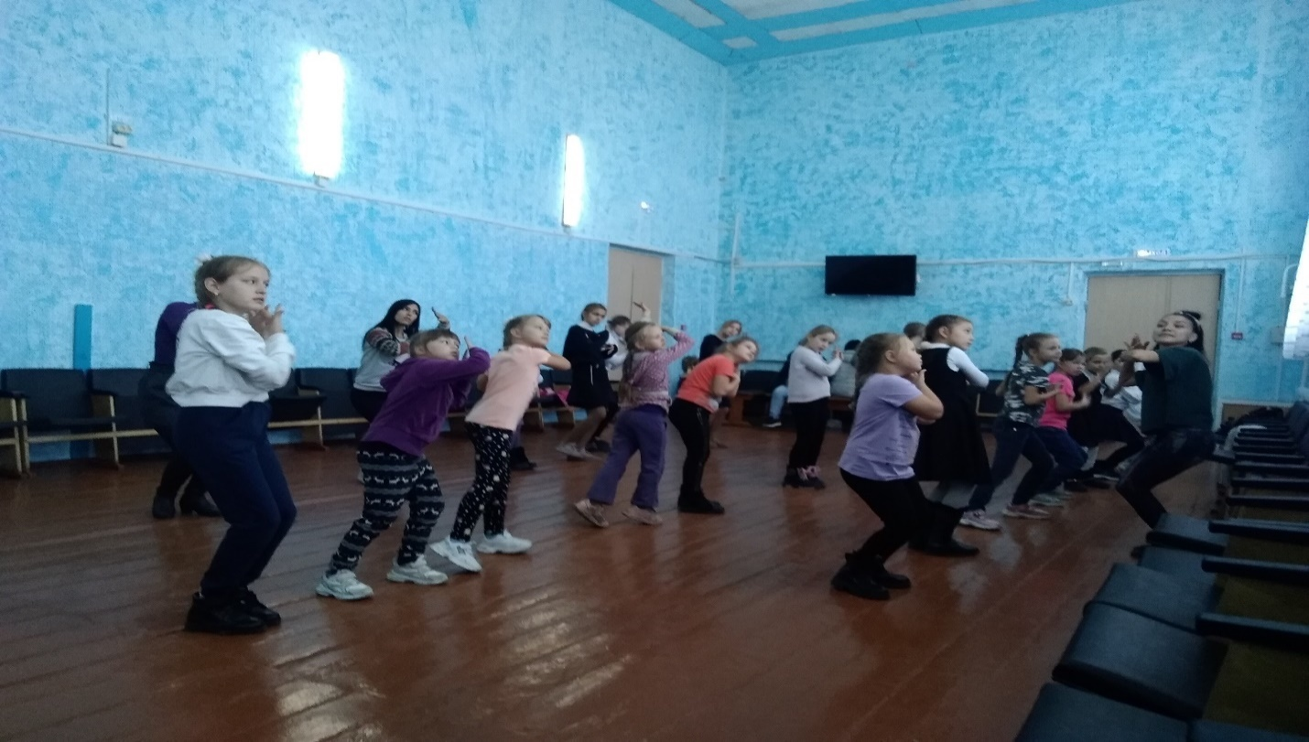

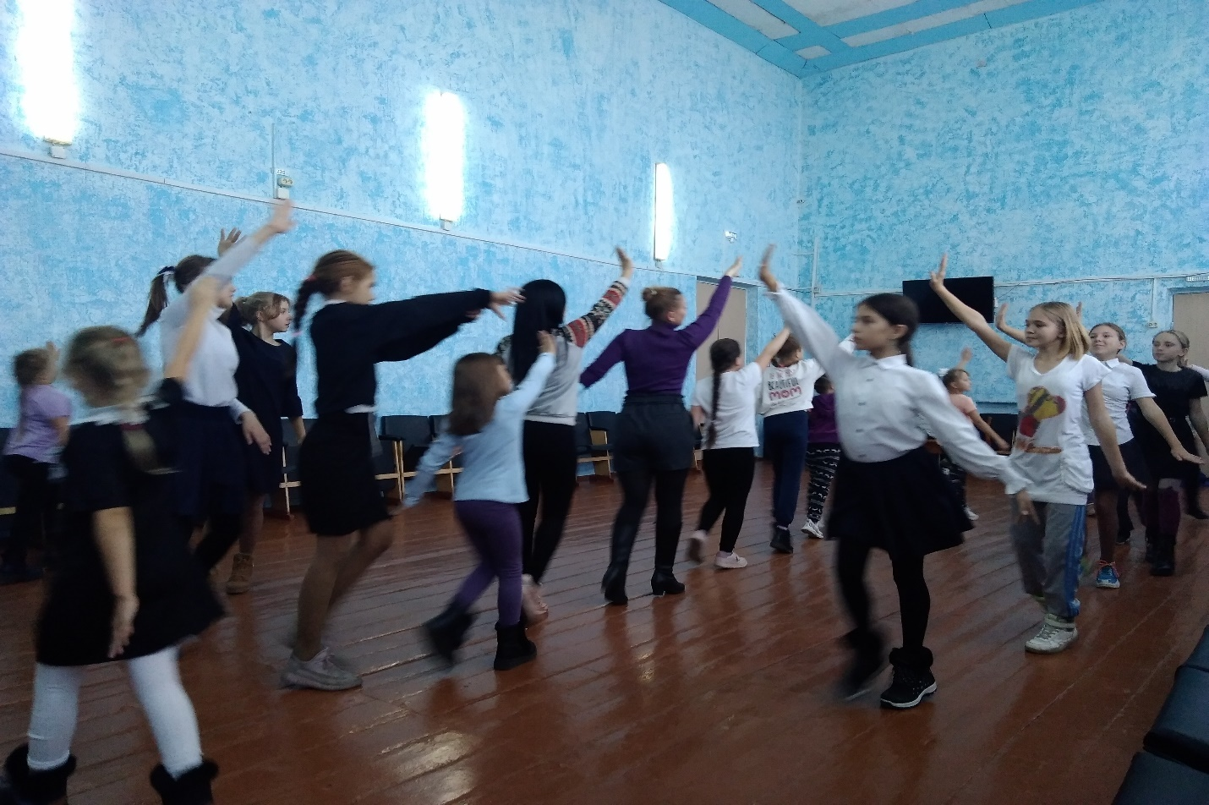
Приложение 2.
Акция вежливости «Сила этикета»
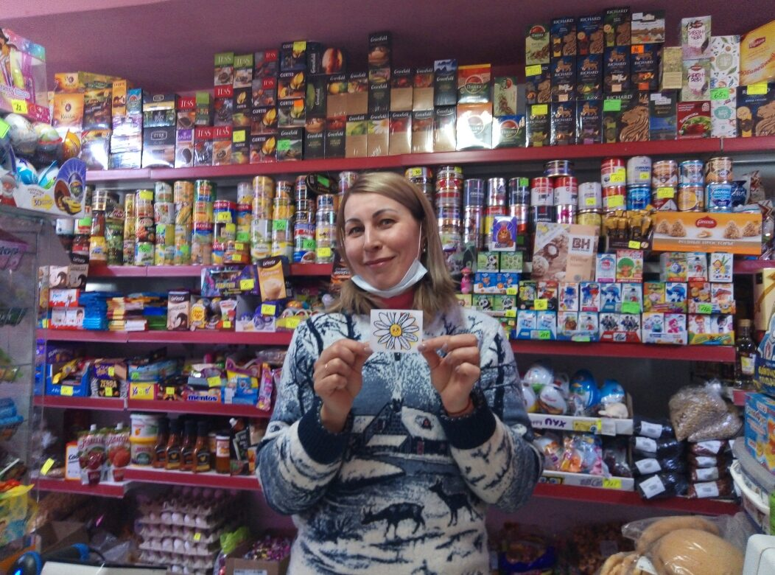
Приложение 3.
Детский спектакль «Как собачка Мотя не хотела быть собакой»
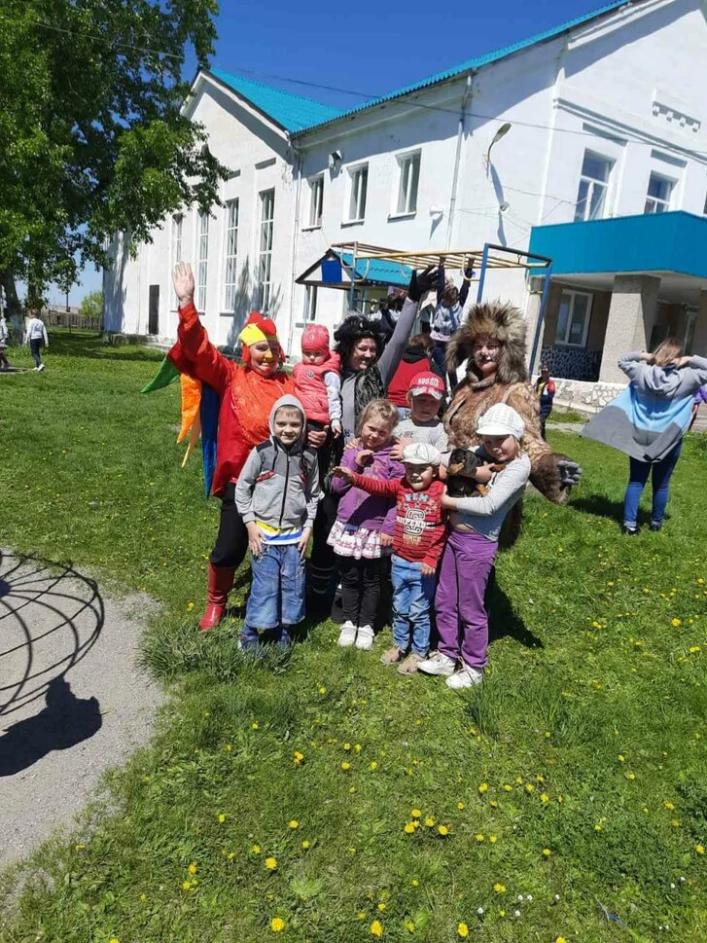

Приложение 4.
Тематическое мероприятие «Казачья слава – воинская слава»
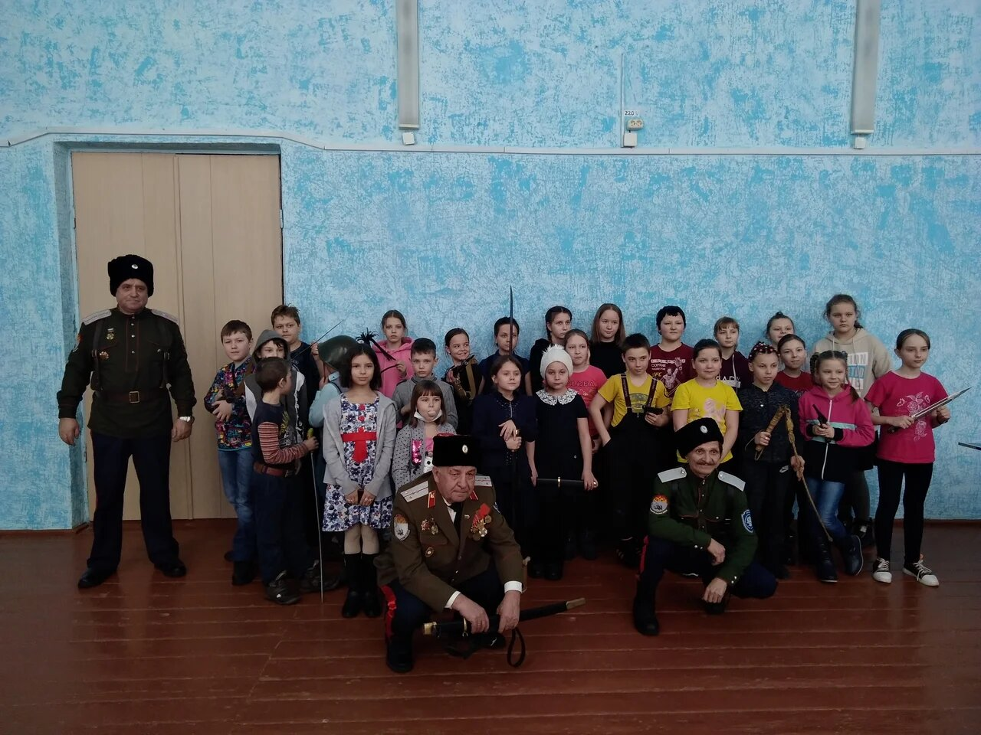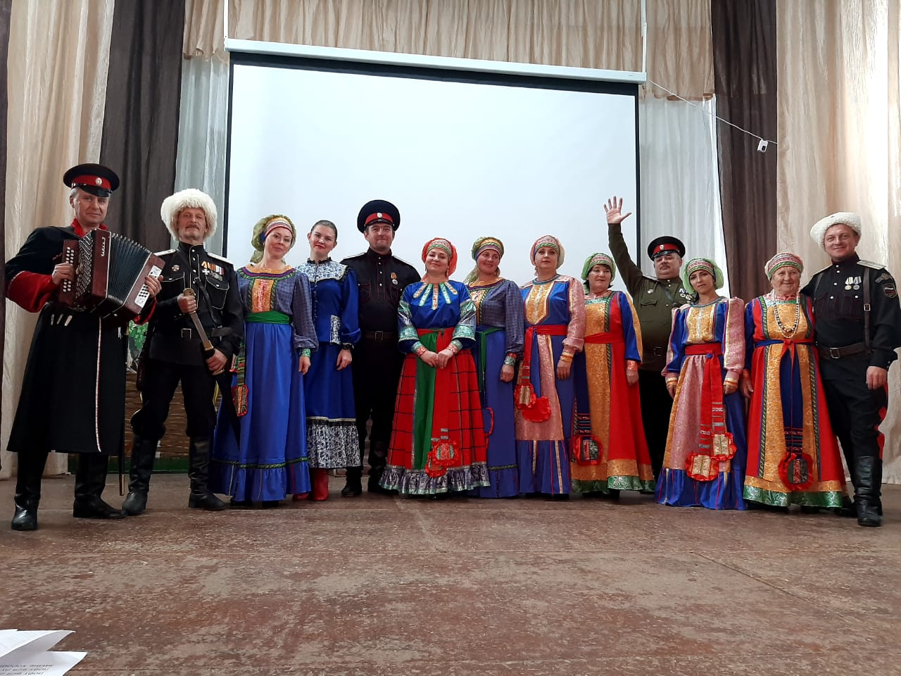

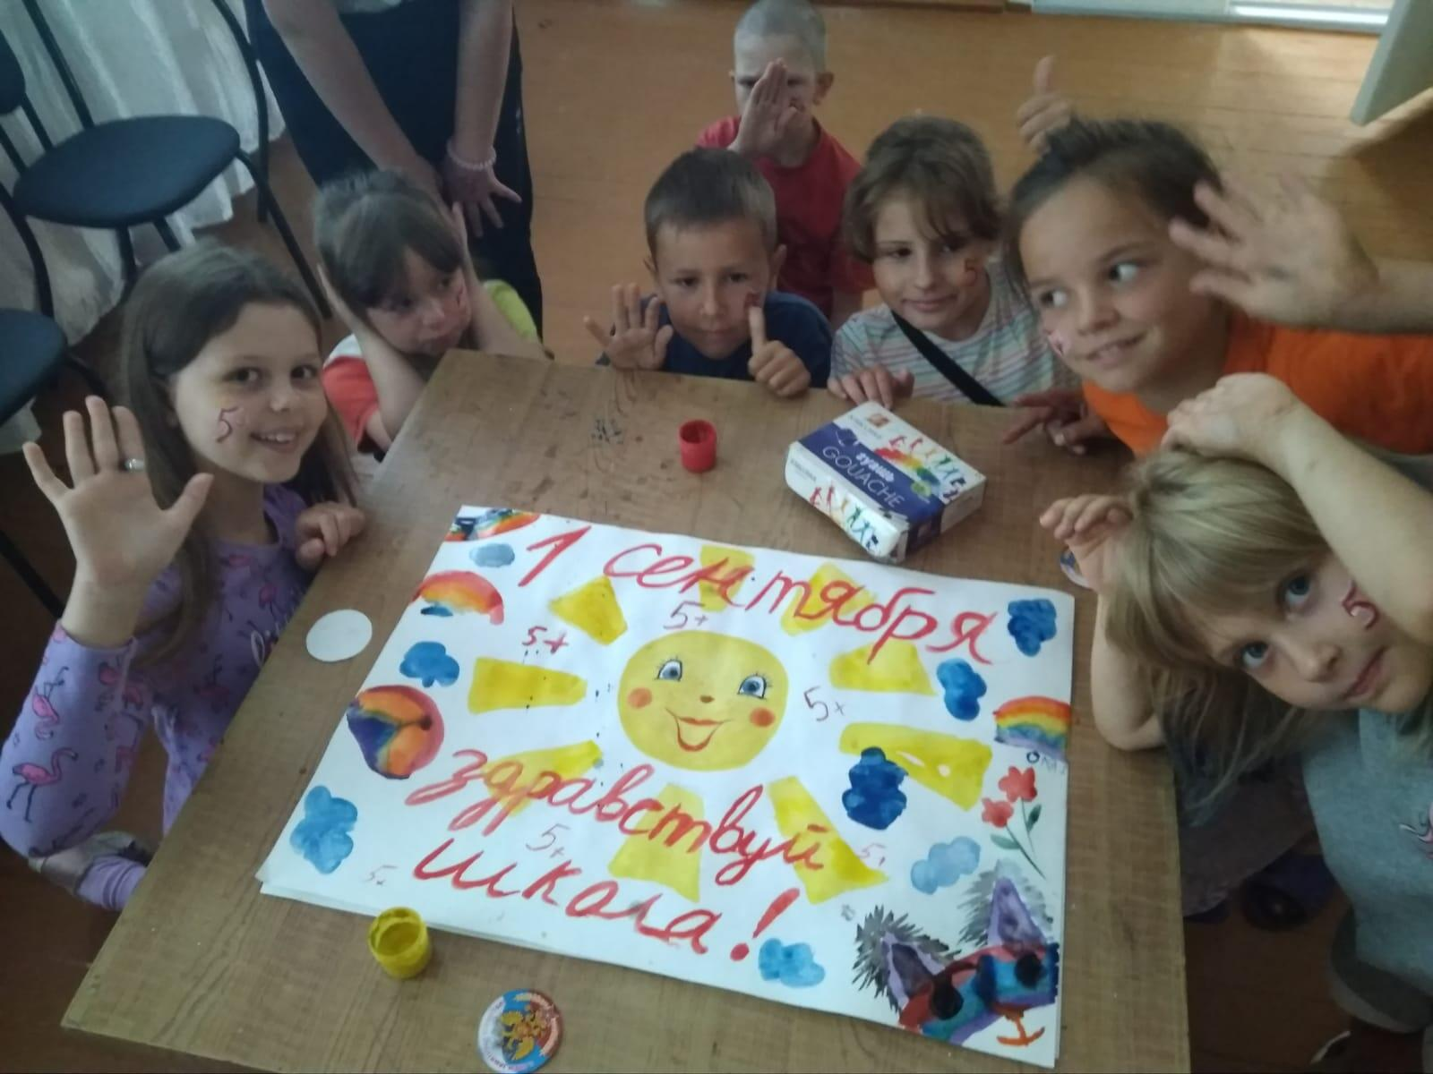 Приложение 5.
Тематическое мероприятие «Военными дорогами»

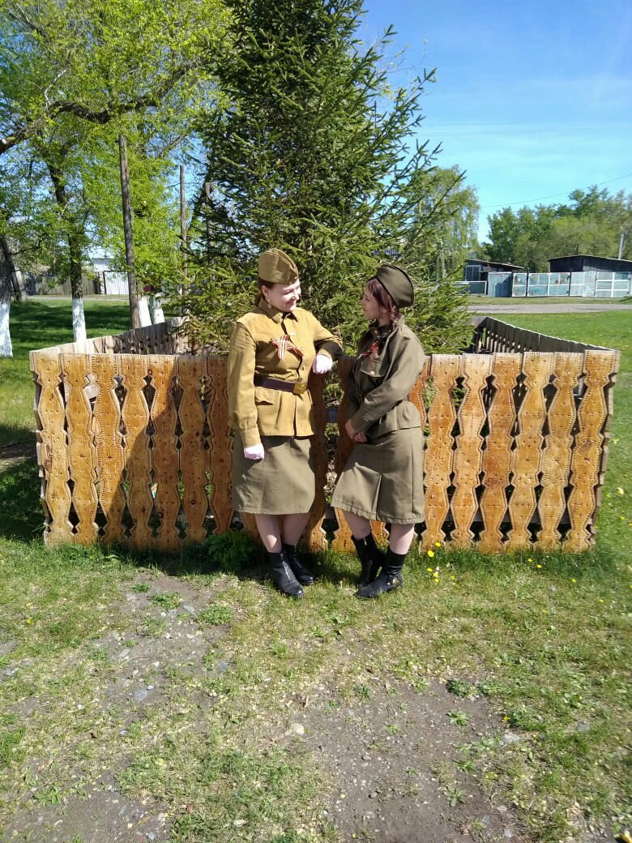

Приложение 6.
Открытие парка культуры и отдыха «Ласточкино гнездо»

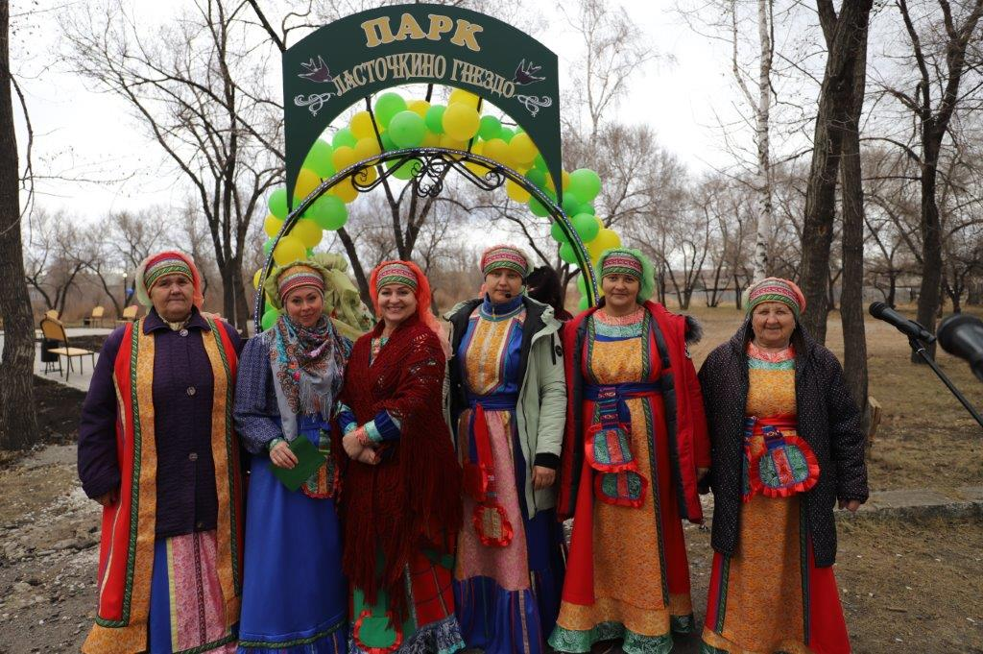

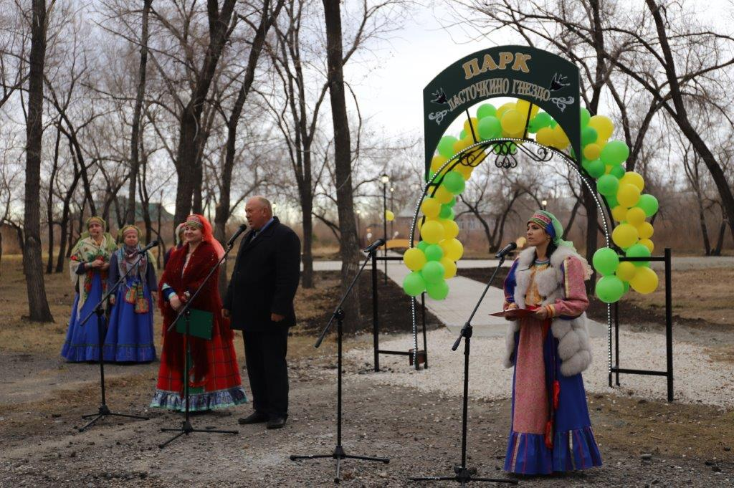

Приложение 7.
Организация детского досуга

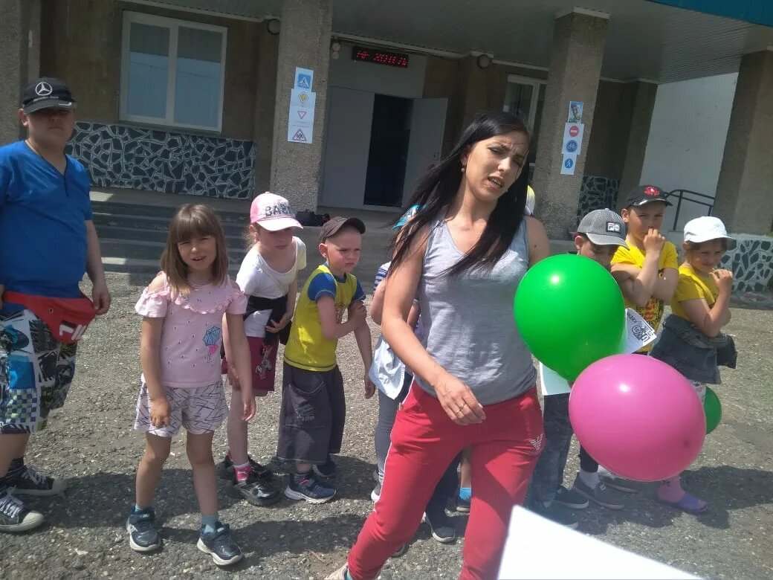
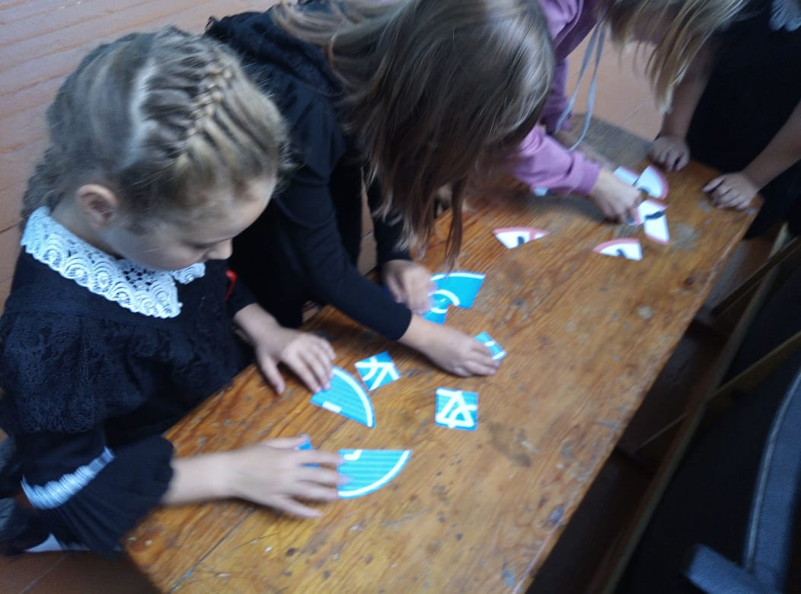

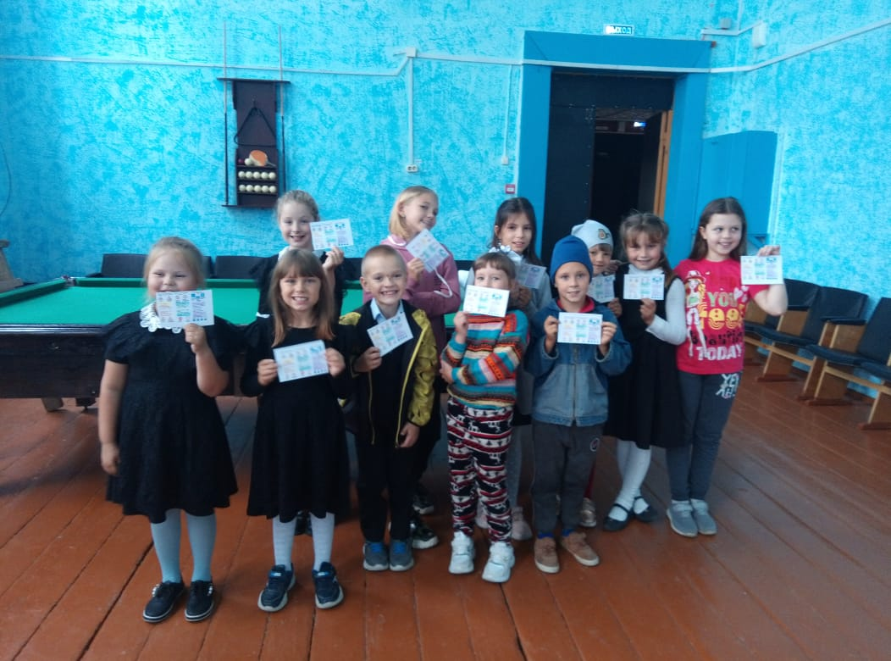
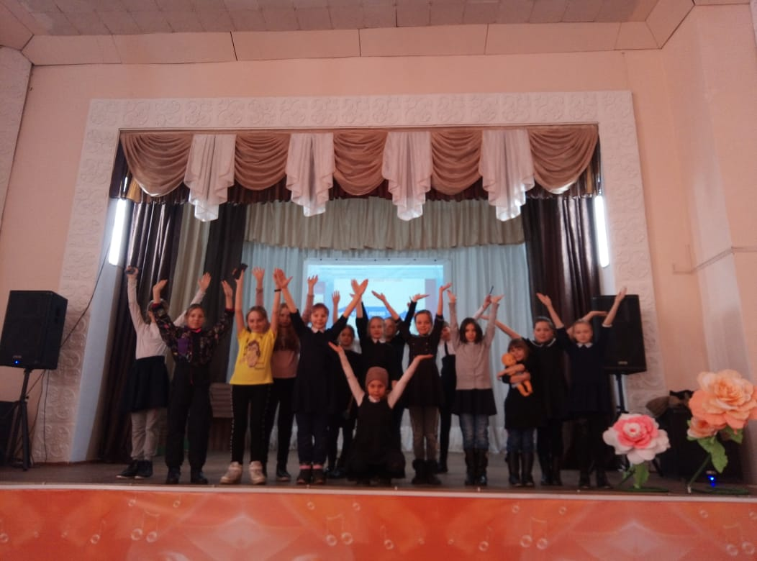
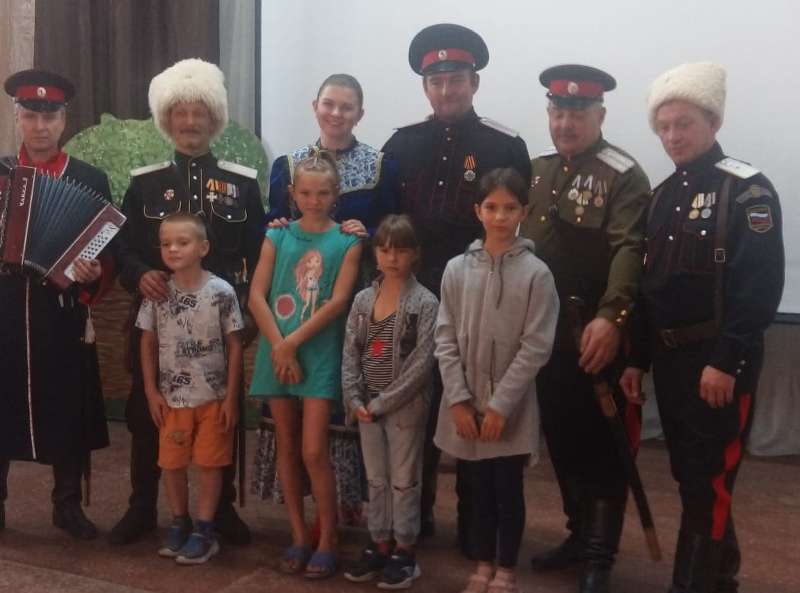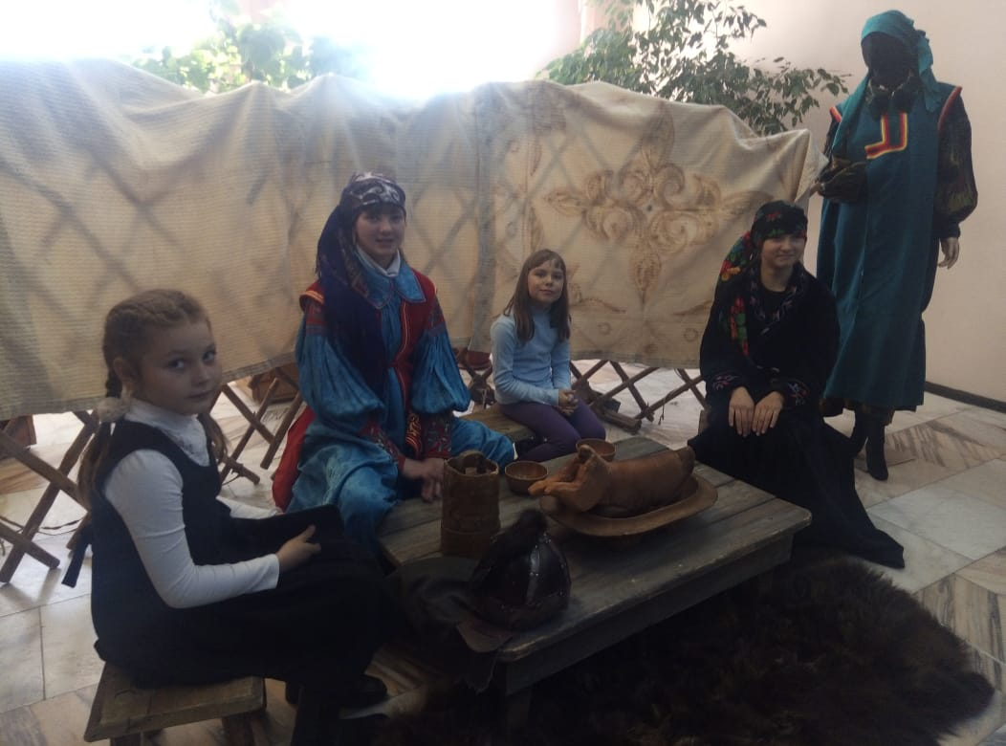

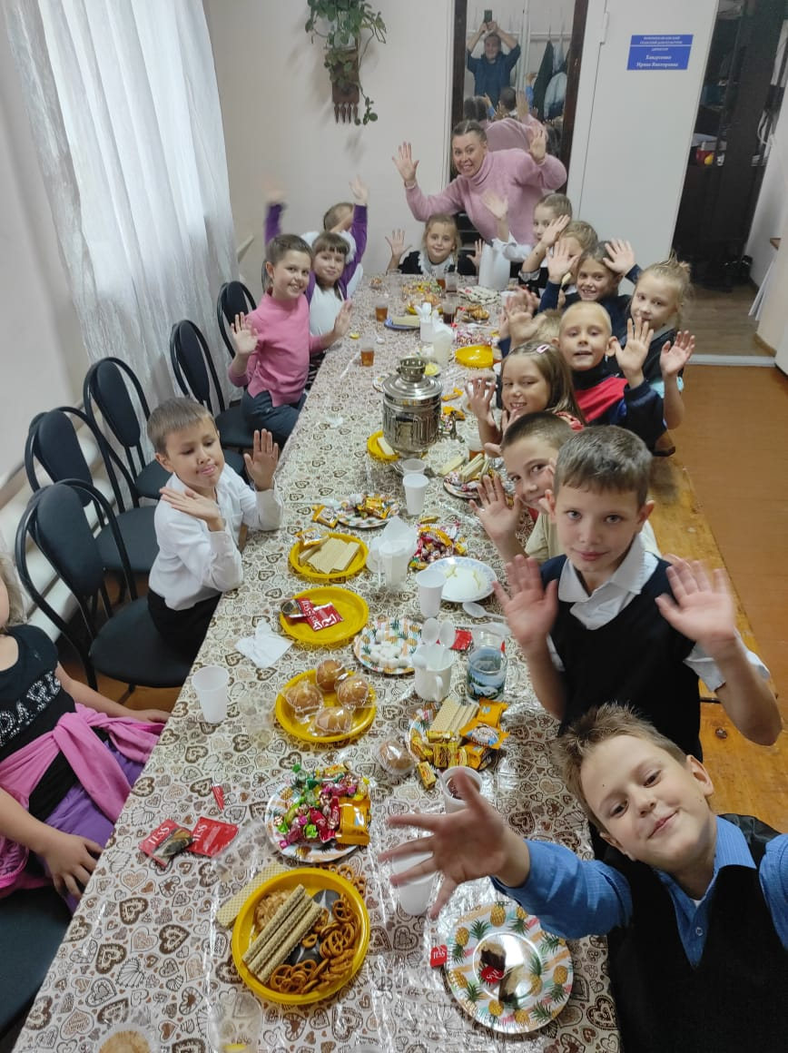

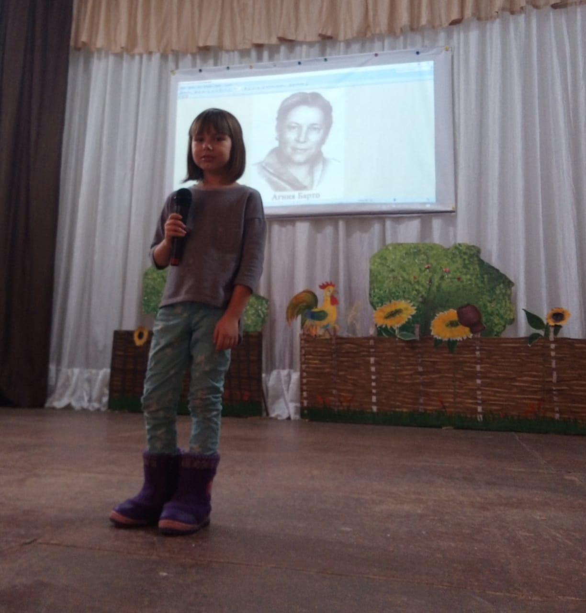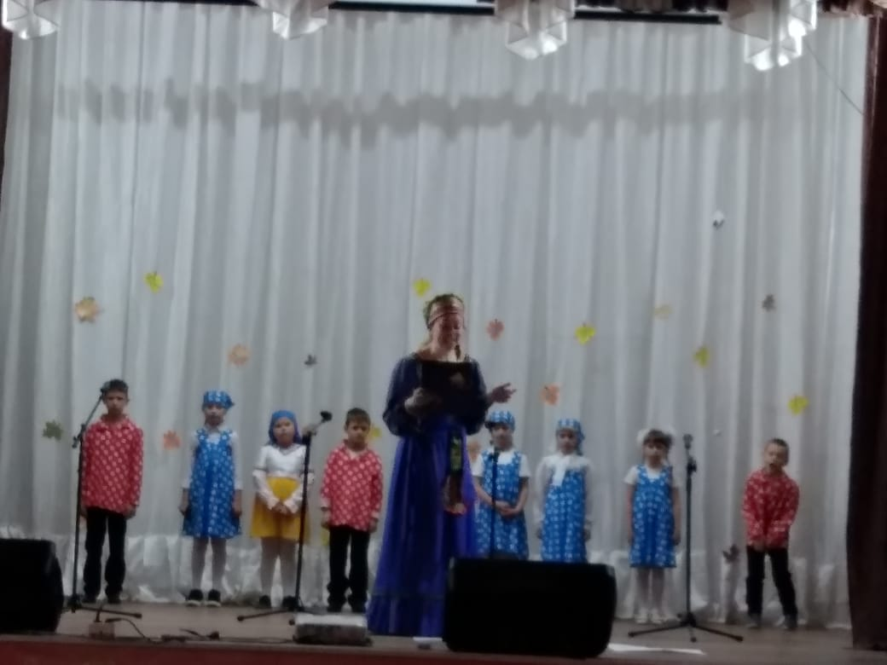
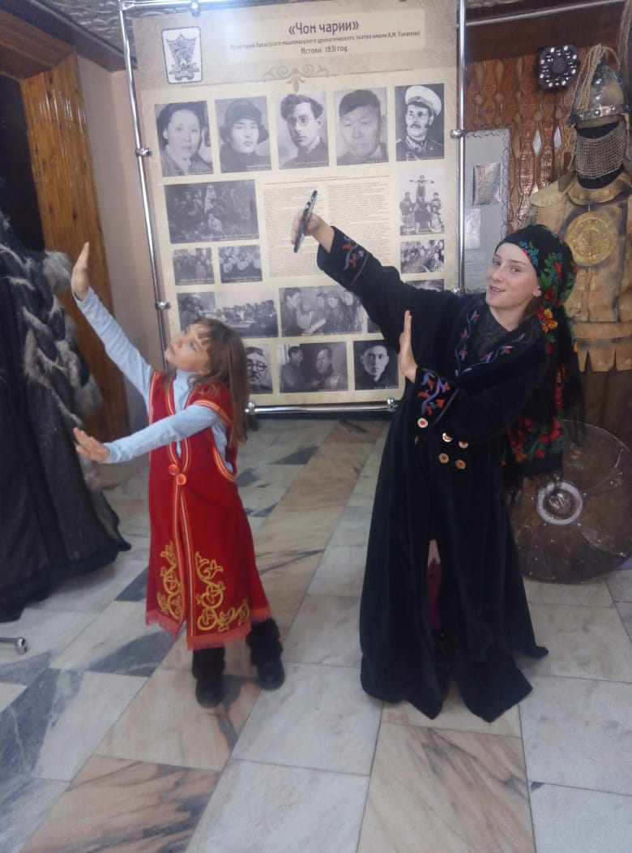

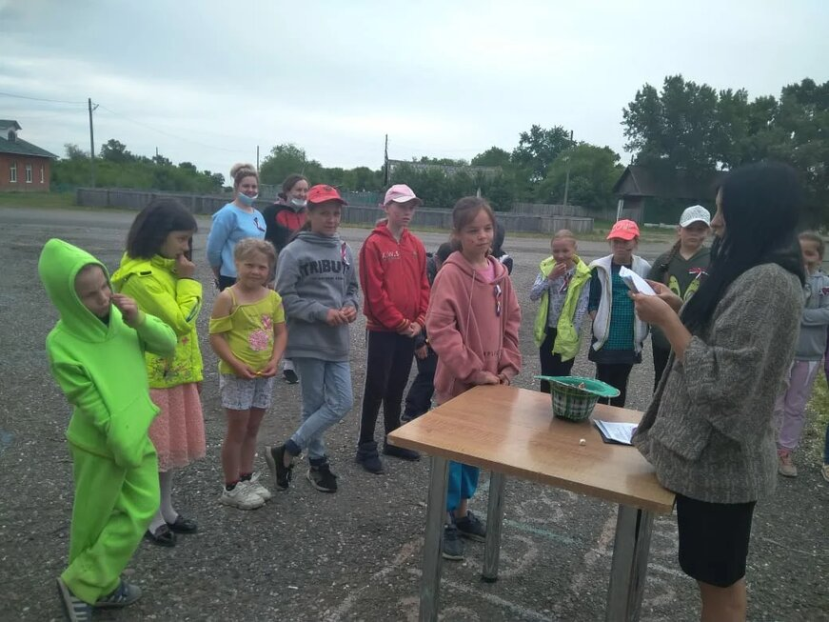

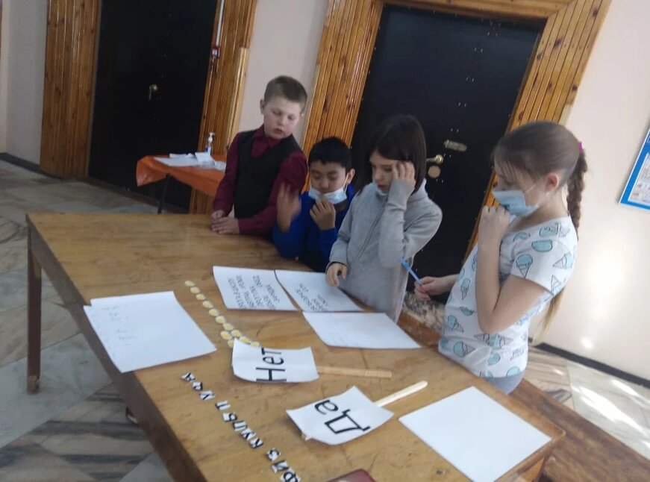
Приложение 8.
Работа с молодёжью
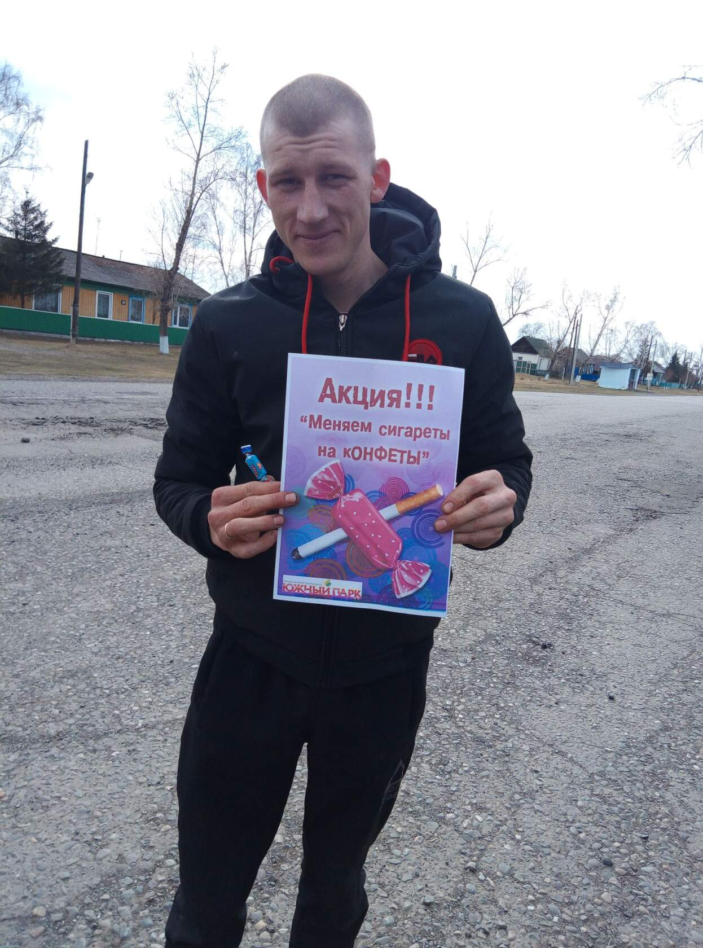

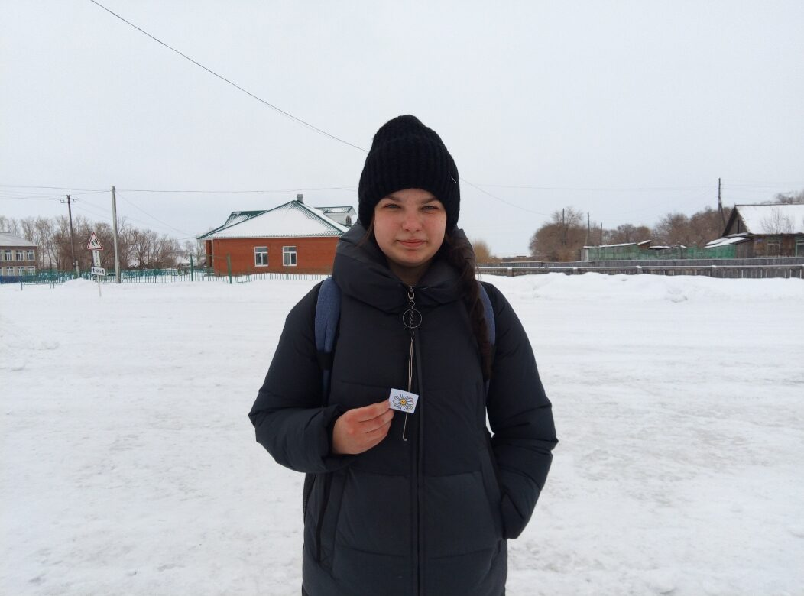
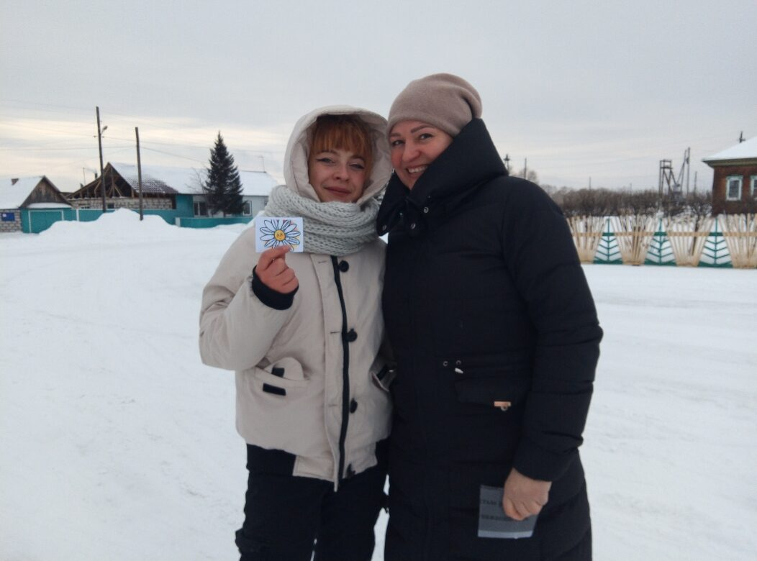
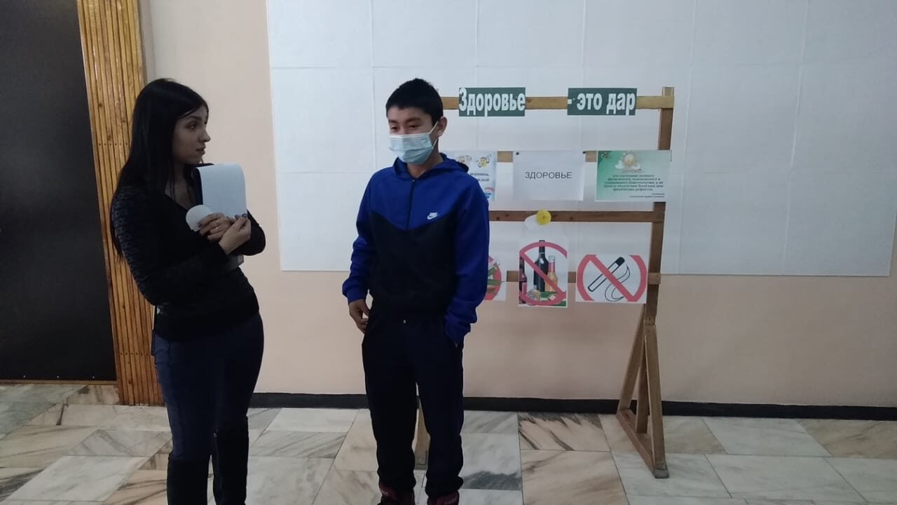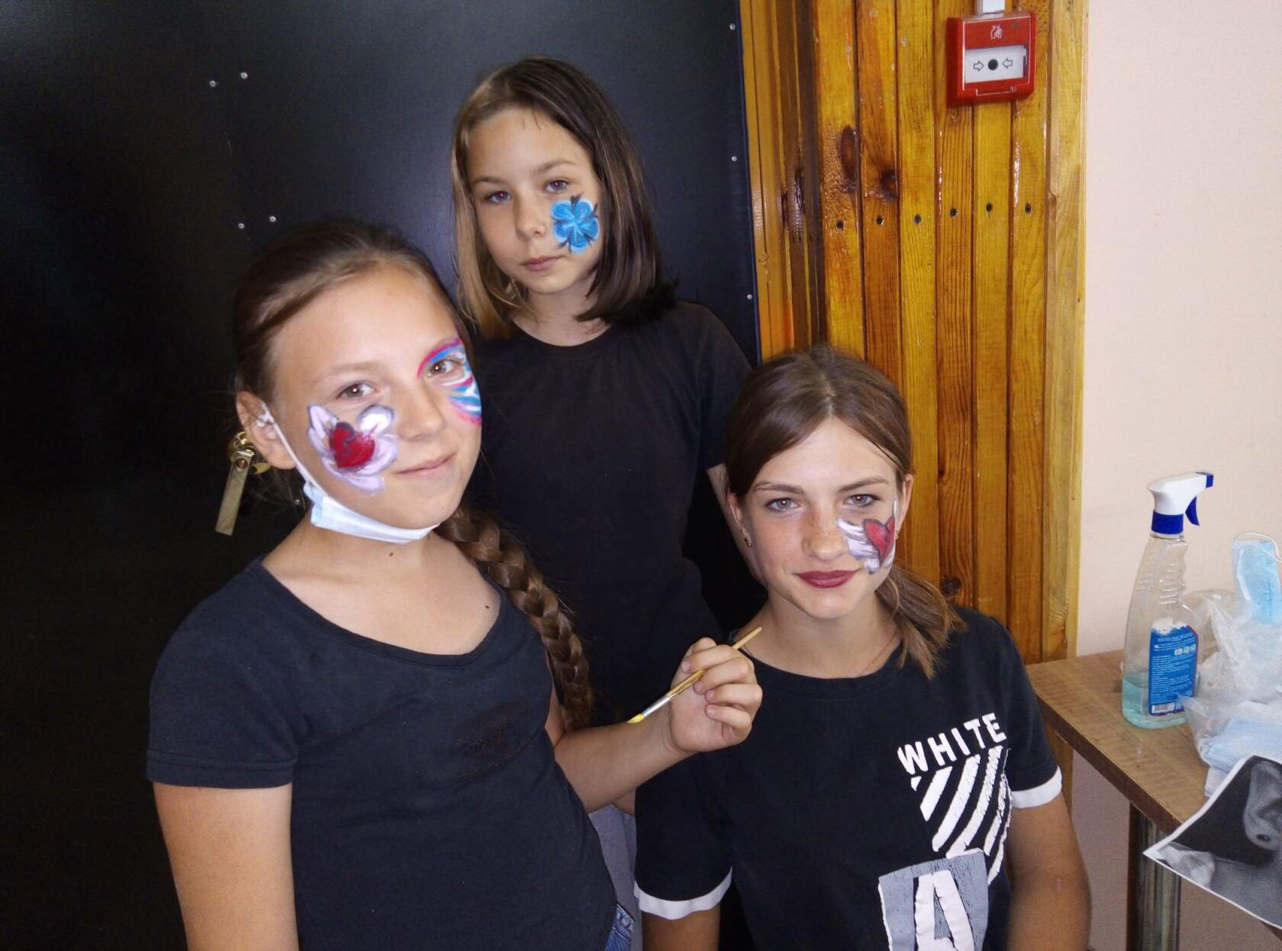

Приложение 9.
Организация досуга людей старшего поколения
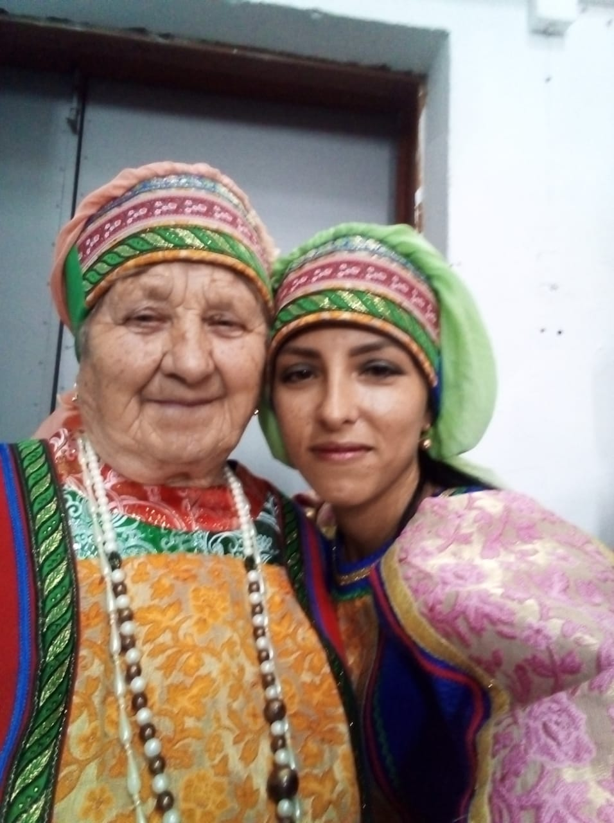

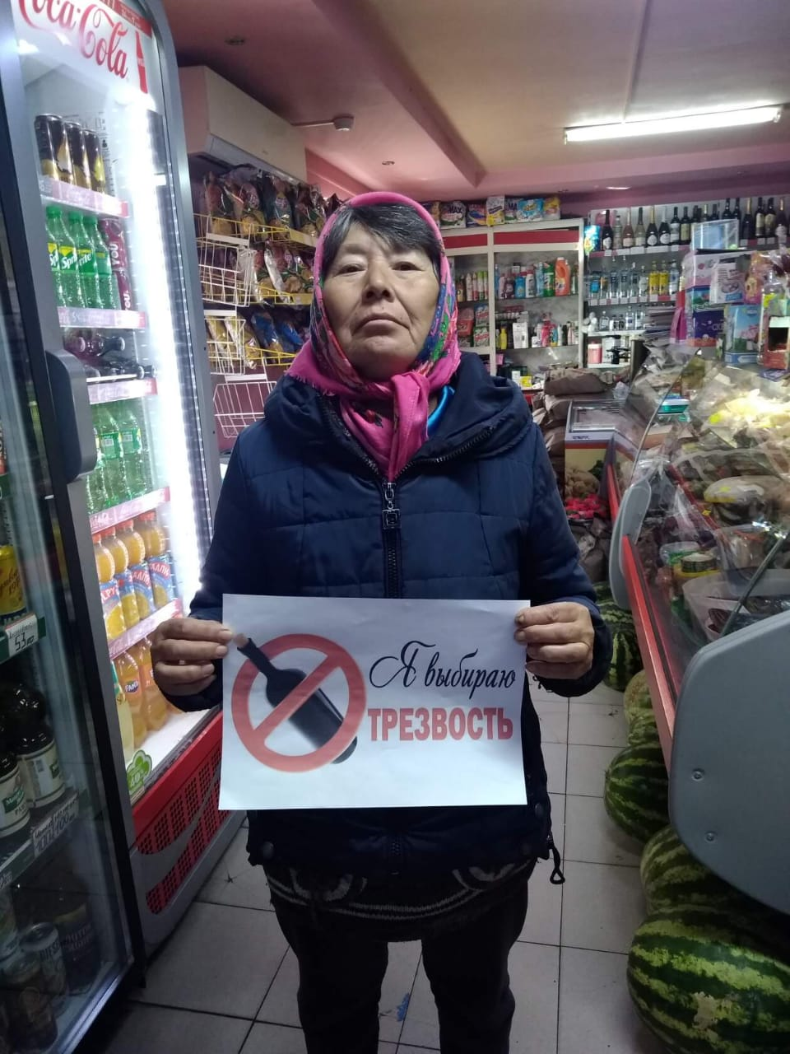

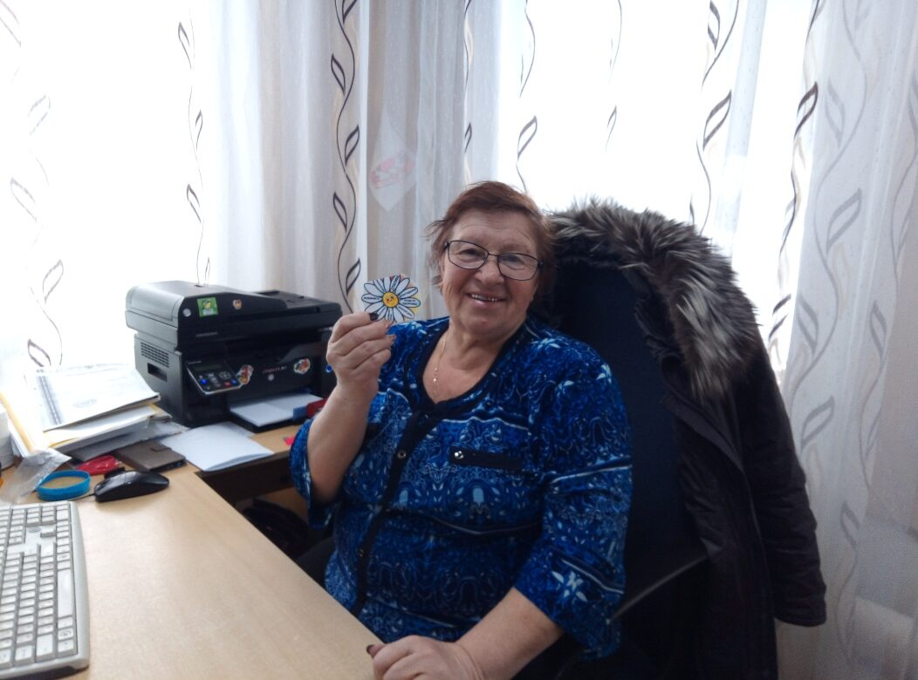

Приложение 10.
Организация семейного досуга
Акция посвящённая Дню матери «Я как мама»

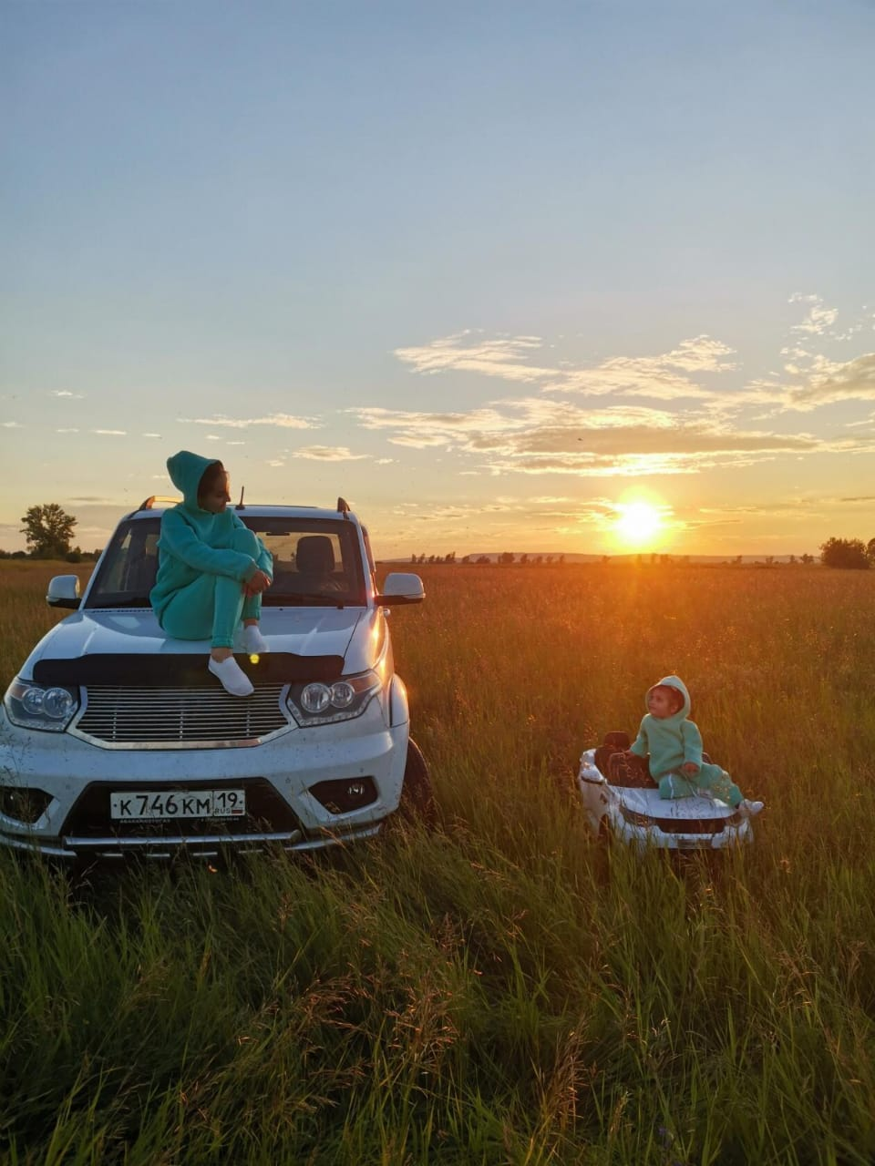
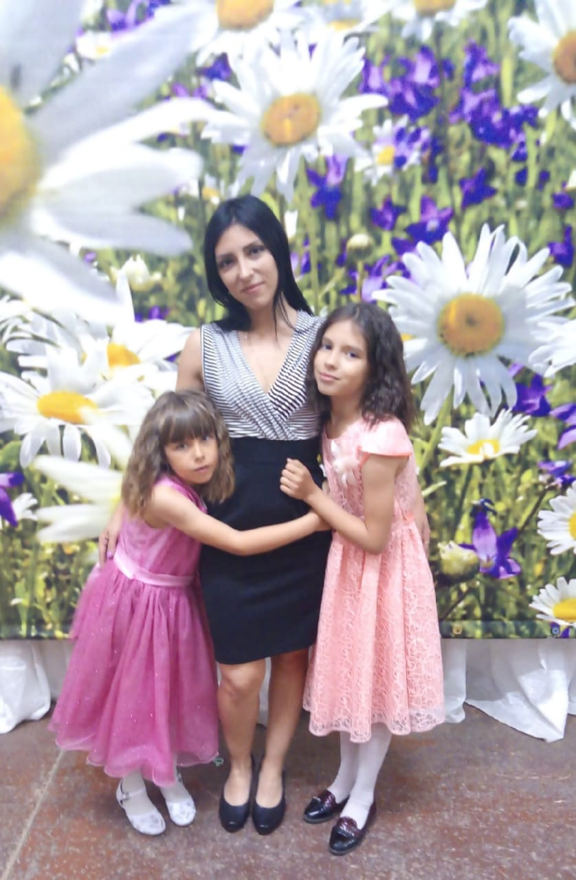
Приложение 11.
ДЕКОРАТИВНО-ПРИКЛАДНОЕ И ИЗОБРАЗИТЕЛЬНОЕ ИСКУССТВО, ВЫСТАВОЧНАЯ ДЕЯТЕЛЬНОСТЬ

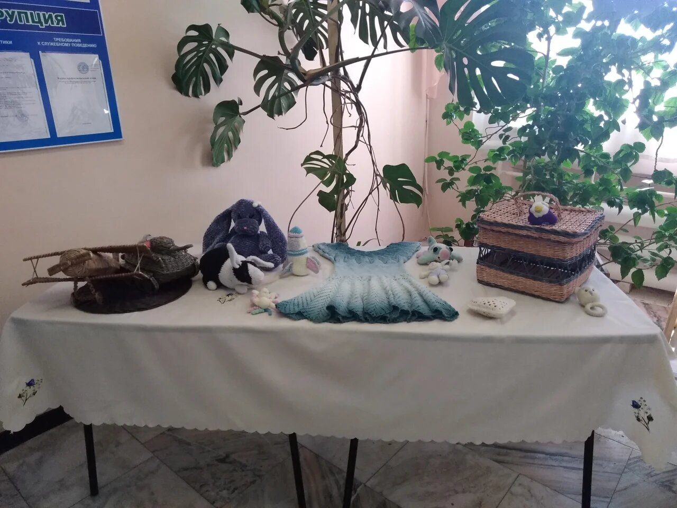
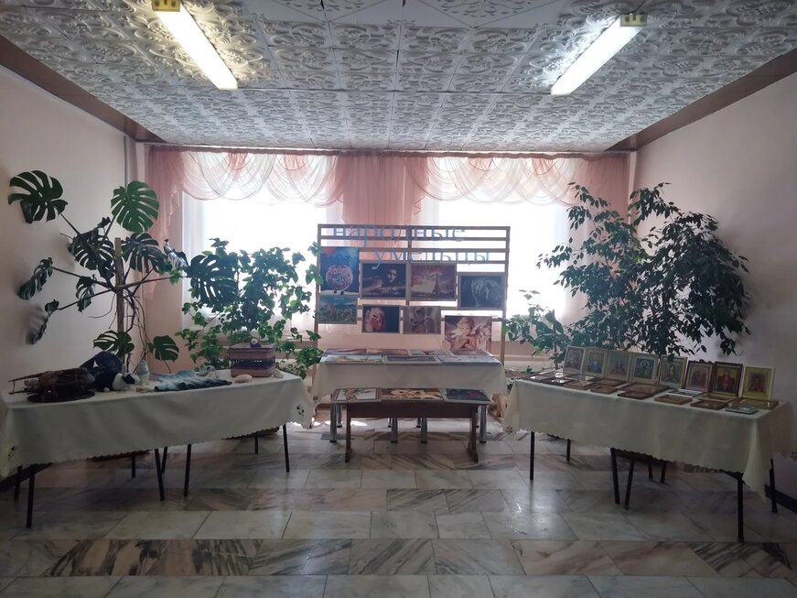

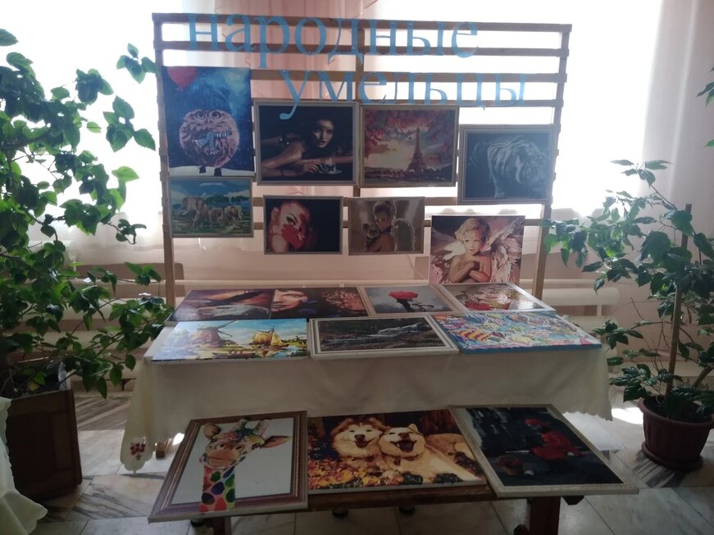
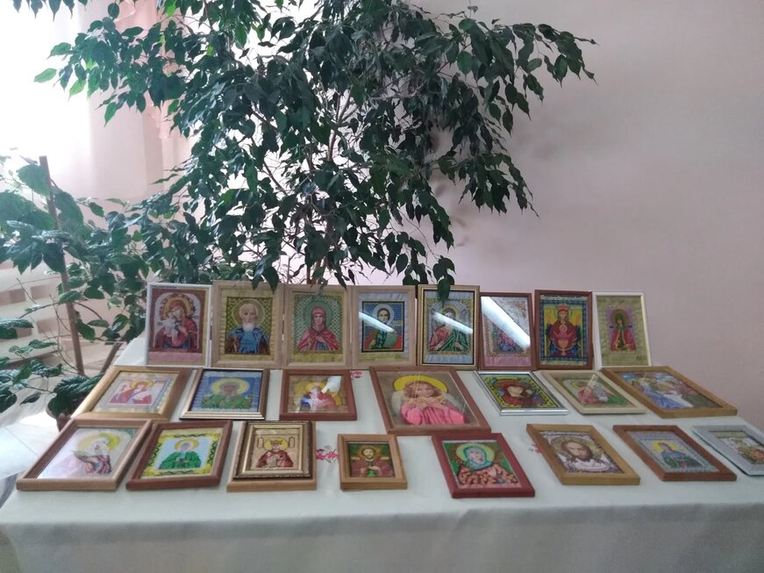
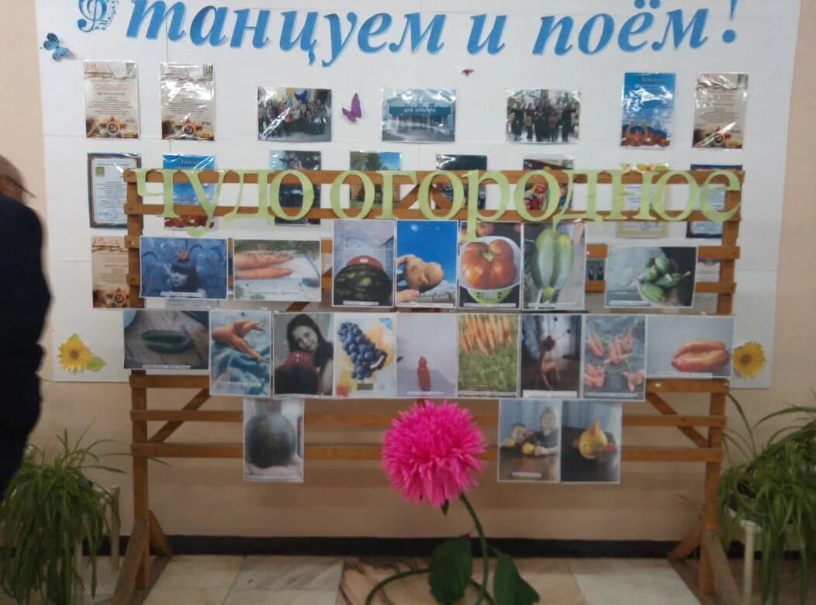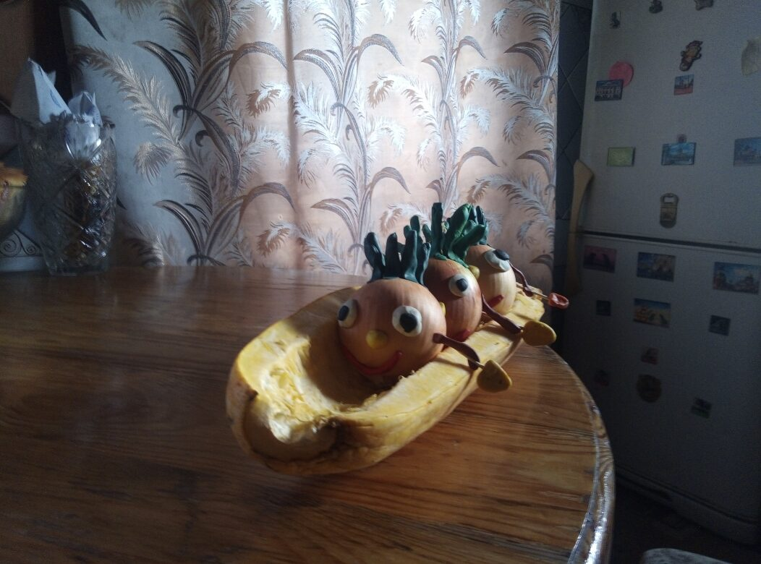
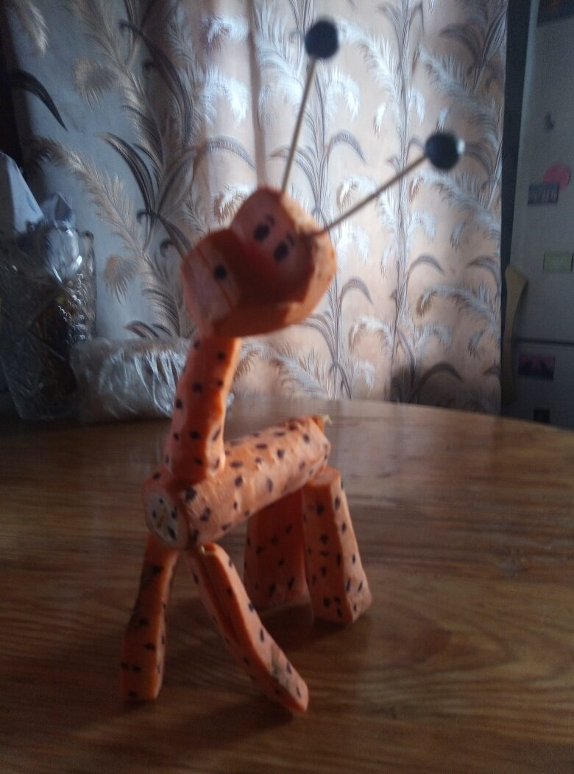

Приложение 12
ФОЛЬКЛОР
